**选课系统**

**中国科学院大学**

**网络信息中心**

**二○二三年七月**

**目录**

1 系统介绍 2

2 流程介绍 2

3 功能介绍 2

3.1 用户登录 2

3.2 学生角色 2

3.2.1 通知公告 3

3.2.2 学期课表 3

3.2.3 院系课程选课（研究生） 3

3.2.4 所级课程选课（研究生） 6

3.2.5 选择课程（本科生） 9

3.2.6 已选课程 12

3.2.7 选课学分提示（研究生） 12

3.2.8 增退选课、变更学位课申请（研究生） 12

3.2.9 本科生中期退课 18

3.2.10 本科生期中期末请假/缓考 20

3.2.11 本科生重修申请 20

3.2.12 本科生补考申请 21

3.2.13 查询成绩 23

3.2.14 校际交流成绩记录 24

3.2.15 评估课程 24

3.2.16 科学前沿讲座 25

3.2.17 人文讲座 26

3.2.18 Program-10 27

3.2.19 讲义调查问卷 31

3.2.20 成绩单申请 31

3.2.21 高年级学生报名 35

3.2.22 慕课学习资格认定 35

# 系统介绍

选课系统主要为中国科学院大学的集中教学提供网络选课服务。使用者为中国科学院各研究所处于集中教学阶段的学生，中国科学院大学各院系学生和本科生。为了方便用户快速了解和掌握选课系统，本说明简要介绍了网络选课的主要流程，并解释在不同的功能模块中系统所包含的功能。

# 流程介绍

1. 教务部或者本科部开通学生选课权限
2. 教务部或者本科部设置选课时间
3. 教务部或者本科部设置课程规则
4. 学生在选课时间内，进行选课，选课期间可以进行课程增退改选。

# 功能介绍

## 用户登录

进入https://www.ucas.ac.cn中国科学院大学信息门户右侧的快速通道，输入用户名与密码，进入门户后点击“选课系统”。

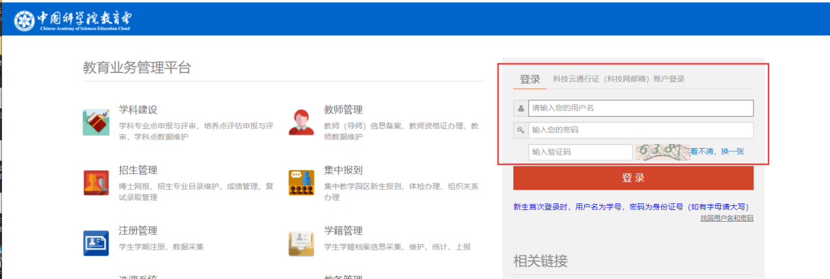

注：用户名可以通过“找回用户名或密码”功能查询，初始密码默认为证件号码（身份证号码/护照/军官证等）。

## 学生角色

### 通知公告

**功能：**查看教务部或者本科部发布的通知公告，点击标题，可以查看详细的通知内容。

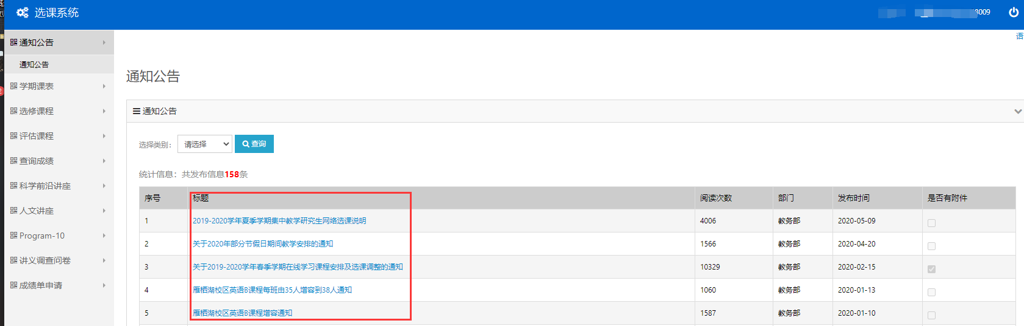

### 学期课表

**功能：**查看和导出学期课表。点击课程编码和课程名称可以查看开课课程详细信息。

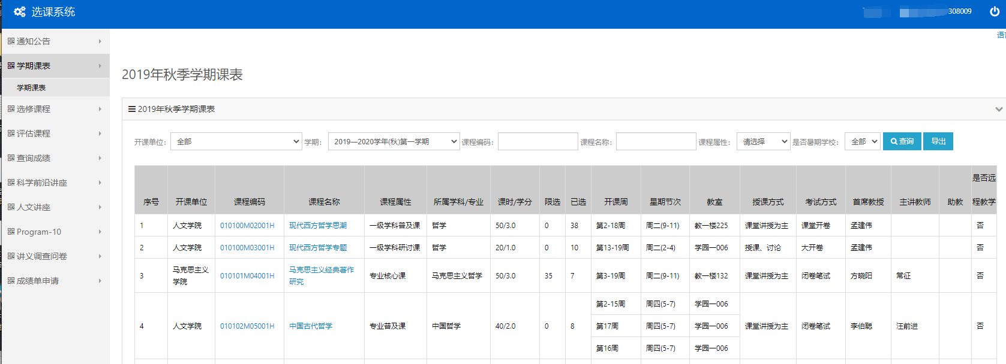

### 院系课程选课（研究生）

**功能：**研究生选择京内外学院课程，查询本学期课程以及课程的详细信息，包括课程大纲，上课时间和地点，任课教师的姓名和联系方式，手动加入课程网站该课程站点。添加和删除课程。提交选课单并查询选课单审核进度。

**访问路径：**选修课程—>院系课程选课

**操作说明：**

**（1）填写联系电话**

点击“院系课程选课”后，请确认选课系统是否保存有联系电话。如果没有的话，必须填写“固定电话”，或者“手机号码”，至少选择一项填写。

输入号码后，请点击“保存联系方式”，使选课系统记录下联系电话号码。

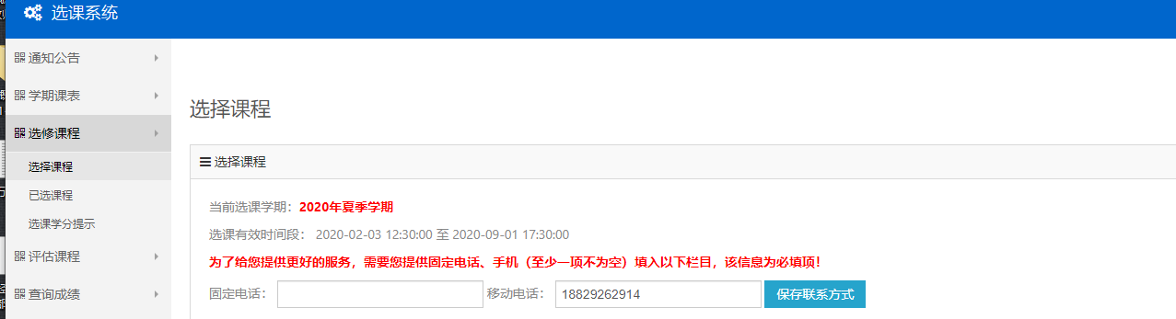

**（2）已选择课程列表**

显示当前选课学期已选择课程列表。

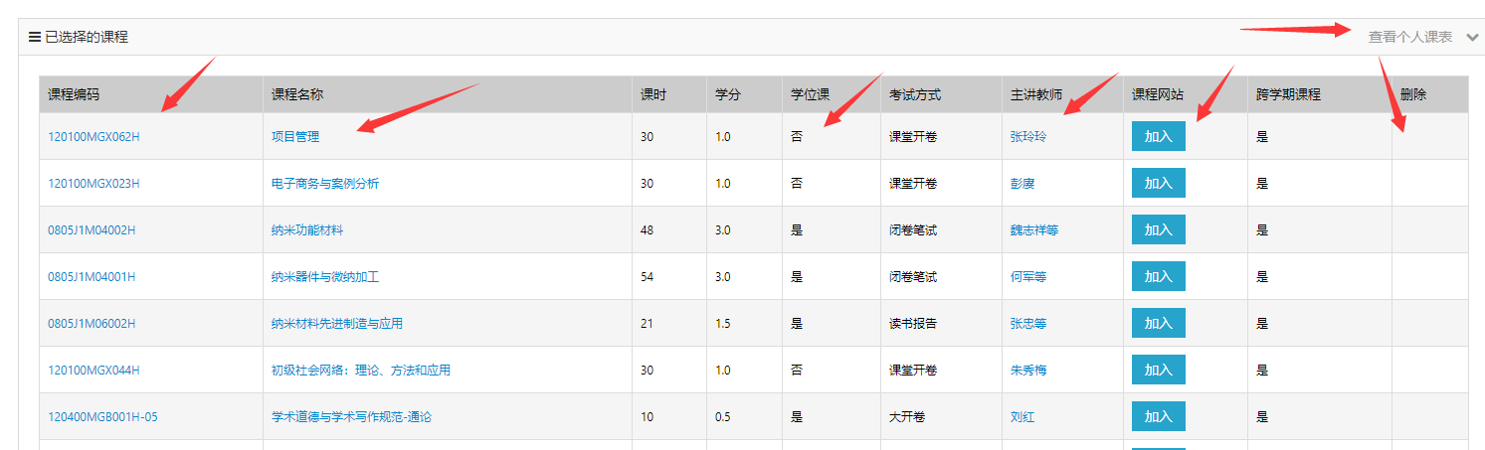**课程编号**：每一门课程的标准编号。此代码在网上选课和改选时使用。

点击课程编号，可打开“课程大纲”页面。

**课程名称**：一门课程的标准名称。

点击课程名称，可打开“课程的时间、地点的详细信息”页面。

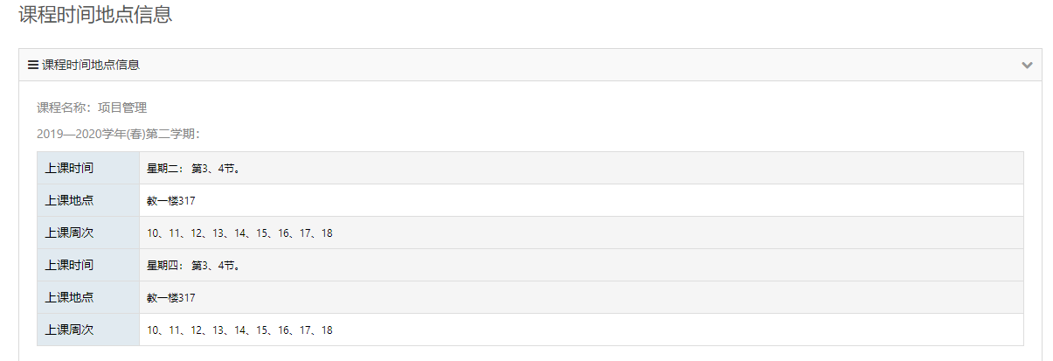

**学时：**一门课程所需要的总课时数。

**学分**：该门课程学习合格后取得的学分。

**学位课：**该课程是否属于学位课。若教务部设置可以修改学位课，此按钮可以进行修改。

**考试方式：**该课程的考核方式。

**教师**：该课程的任课教师。点击教师姓名，可打开教师联系方式页面。

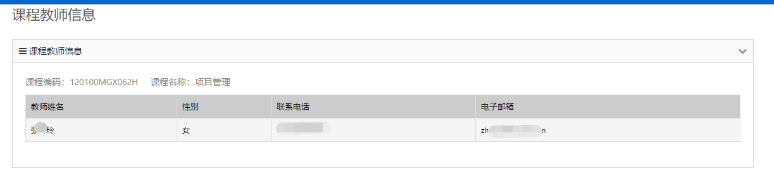

**课程网站：**点击“加入”，手动加入课程网站。（注：通常在选择课程后系统会自动将学生加入课程网站该课程的站点；如加载未成功，学生也可手动加入。）

**删除：**点击“删除”删除该课程。删除该课程后，该课程立即会从已选择的课程列表中消失。（注：指定必修的课无法删除）

**（3）添加课程**

学生点击“新增加本学期研究生课程” ，打开课程列表，在“选课”栏下，勾选希望选择的课程；如果要把这门课程选为学位课，则同时在“学位”栏下，勾选该课程。公共必修课默认为学位课，无法勾选。

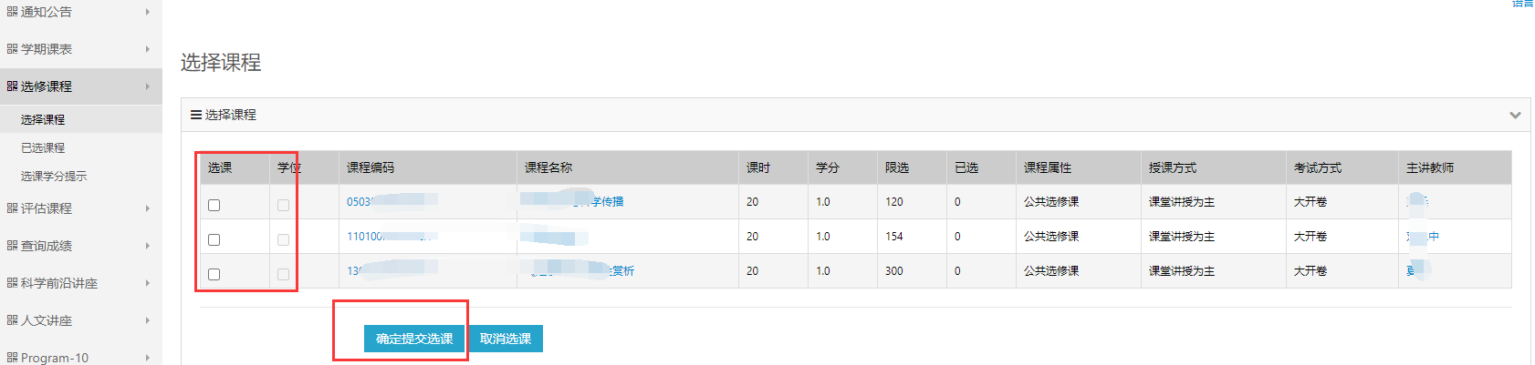

课程列表中展示课程的相关信息：（课程）编号，课程名称，课时，学分，限选（可选修该课程的最大学生人数），已选（已经选修该课程的学生人数），课程属性，授课方式，考试方式，教师。

在页面底端，点击“确定提交选课”，提交选课申请；点击“取消选课”，放弃本次操作。

注：如果学生要改变是否将一门课程选为学位课的决定，即将学位课改为非学位课，或者将非学位课改为学位课，教务处设置了允许修改学位课，直接在已选列表中修改即可。或者将该课程删除后，重新添加，同时改变是否在“学位”栏勾选该课程。

新添加的课程将会出现在已选择的课程列表中。

**（3）提交选课单**

已选择的课程列表课程为预选课程，不作为最终选课，需要将选课单提交，完成审核流程后，才为最终选课。

若已经提交选课单，导师未审核的情况下，学生可以撤回选课单，修改选课。若导师已经审核通过，则不可以退回，需要联系下个审核管理人员进行不通过。

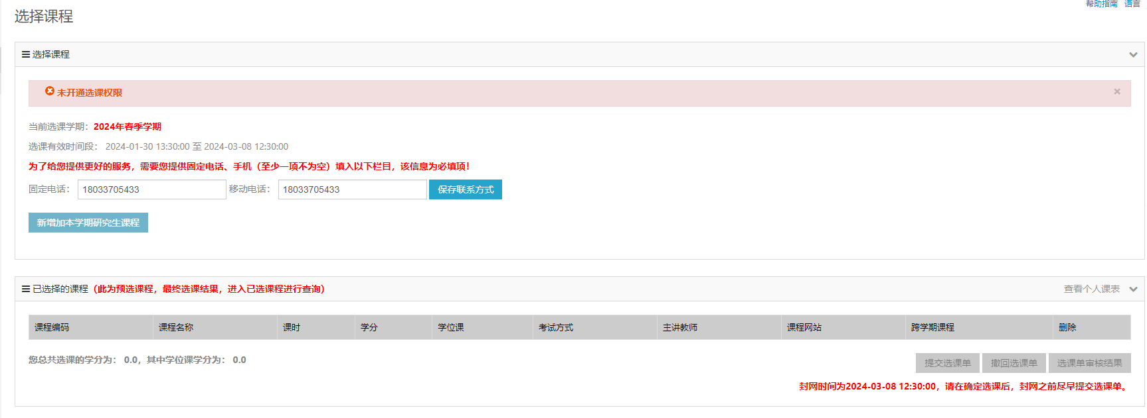

**注意：此为预选课程，最终选课结果，进入“已选课程”菜单查询。**

### 所级课程选课（研究生）

**功能：**研究生选择研究所和基地开课课程，查询本学期课程以及课程的详细信息，包括课程大纲，上课时间和地点，任课教师的姓名和联系方式，手动加入课程网站该课程站点。添加和删除课程。提交选课单并查询选课单审核进度。

注意：若进入页面后，提示“未开通选课权限”，联系本所管理人员开通。

**访问路径：**选修课程—>所级课程选课

**操作说明：**

**（1）填写联系电话**

点击“所级课程选课”后，请确认选课系统是否保存有联系电话。如果没有的话，必须填写“固定电话”，或者“手机号码”，至少选择一项填写。输入号码后，请点击“保存联系方式”，使选课系统记录下联系电话号码。

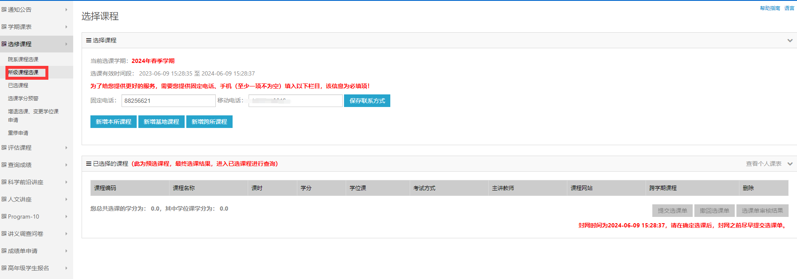

**新增本所选课：**课程列表中为本研究所开课课程。

**新增基地课程：**课程列表中为本研究所的所属基地开课课程。

**新增跨所课程：**课程列表中为其他研究所对本研究所开放课程。

**（2）已选择课程列表**

显示当前选课学期已选择课程列表。

**课程编号**：每一门课程的标准编号。此代码在网上选课和改选时使用。

点击课程编号，可打开“课程大纲”页面。

**课程名称**：一门课程的标准名称。

点击课程名称，可打开“课程的时间、地点的详细信息”页面。



**学时：**一门课程所需要的总课时数。

**学分**：该门课程学习合格后取得的学分。

**学位课：**该课程是否属于学位课。若教务部设置可以修改学位课，此按钮可以进行修改。

**考试方式：**该课程的考核方式。

**教师**：该课程的任课教师。点击教师姓名，可打开教师联系方式页面。



**课程网站：**点击“加入”，手动加入课程网站。（注：通常在选择课程后系统会自动将学生加入课程网站该课程的站点；如加载未成功，学生也可手动加入。）

**删除：**点击“删除”删除该课程。删除该课程后，该课程立即会从已选择的课程列表中消失。（注：指定必修的课无法删除）

1. **添加课程**

学生点击“新增本所课程”、“新增基地课程”、“新增跨所课程”，打开不同单位的课程列表，在“选课”栏下，勾选希望选择的课程；如果要把这门课程选为学位课，则同时在“学位”栏下，勾选该课程。公共必修课默认为学位课，无法勾选。



课程列表中展示课程的相关信息：（课程）编号，课程名称，课时，学分，限选（可选修该课程的最大学生人数），已选（已经选修该课程的学生人数），课程属性，授课方式，考试方式，教师。

在页面底端，点击“确定提交选课”，提交选课申请；点击“取消选课”，放弃本次操作。

注：如果学生要改变是否将一门课程选为学位课的决定，即将学位课改为非学位课，或者将非学位课改为学位课，教务处设置了允许修改学位课，直接在已选列表中修改即可。或者将该课程删除后，重新添加，同时改变是否在“学位”栏勾选该课程。

新添加的课程将会出现在已选择的课程列表中。

**（4）提交选课单**

学生页面是否显示提交选课单按钮，按照根据教务部设置自动显示。

已选择的课程列表课程为预选课程，不作为最终选课，需要将选课单提交，完成审核流程后，才为最终选课。

若已经提交选课单，导师未审核的情况下，学生可以撤回选课单，修改选课。若导师已经审核通过，则不可以退回，需要联系下个审核管理人员进行不通过。



**注意：若教务部设置了需要进行选课单审核流程，此为预选课程，最终选课结果，进入“已选课程”菜单查询。**

### 选择课程（本科生）

**功能：**查询本学期课程以及课程的详细信息，包括课程大纲，上课时间和地点，任课教师的姓名和联系方式，手动加入课程网站该课程站点。添加和删除课程。提交选课单并查询选课单审核进度。

**访问路径：**选修课程—>院系课程选课

**操作说明：**

**（1）填写联系电话**

点击“院系课程选课”后，请确认选课系统是否保存有联系电话。如果没有的话，必须填写“固定电话”，或者“手机号码”，至少选择一项填写。

输入号码后，请点击“保存联系方式”，使选课系统记录下联系电话号码。



**（2）已选择课程列表**

显示当前选课学期已选择课程列表。

**课程编号**：每一门课程的标准编号。此代码在网上选课和改选时使用。点击课程编号，可打开“课程大纲”页面。

**课程名称**：一门课程的标准名称。点击课程名称，可打开“课程的时间、地点的详细信息”页面。



**学时：**一门课程所需要的总课时数。

**学分**：该门课程学习合格后取得的学分。

**学位课：**该课程是否属于学位课。若教务部设置可以修改学位课，此按钮可以进行修改。

**考试方式：**该课程的考核方式。

**教师**：该课程的任课教师。点击教师姓名，可打开教师联系方式页面。



**课程网站：**点击“加入”，手动加入课程网站。（注：通常在选择课程后系统会自动将学生加入课程网站该课程的站点；如加载未成功，学生也可手动加入。）

**删除：**点击“删除”删除该课程。删除该课程后，该课程立即会从已选择的课程列表中消失。（注：指定必修的课无法删除）

**（3）添加课程**

学生点击“新增加本学期课程”，打开课程列表，在“选课”栏下，勾选希望选择的课程；如果要把这门课程选为必修课、辅修或者双学位课程，则同时在“必修课”、“辅修”、“双学位”栏下，勾选该课程。公共必修课默认为必修课，无法勾选。

勾选课程并填写验证码，确认选课。



课程列表中展示课程的相关信息：（课程）编号，课程名称，课时，学分，限选（可选修该课程的最大学生人数），已选（已经选修该课程的学生人数），课程属性，授课方式，考试方式，教师。

在页面底端，点击“确定提交选课”，提交选课申请；点击“取消选课”，放弃本次操作。

注：如果学生要改变是否将一门课程选为学位课的决定，即将学位课改为非学位课，或者将非学位课改为学位课，教务处设置了允许修改学位课，直接在已选列表中修改即可。或者将该课程删除后，重新添加，同时改变是否在“学位”栏勾选该课程。

新添加的课程将会出现在已选择的课程列表中。

### 已选课程

**功能：**罗列学生在中国科学院大学所有已选课程的简要信息。

**访问路径：**选修课程—>已选课程

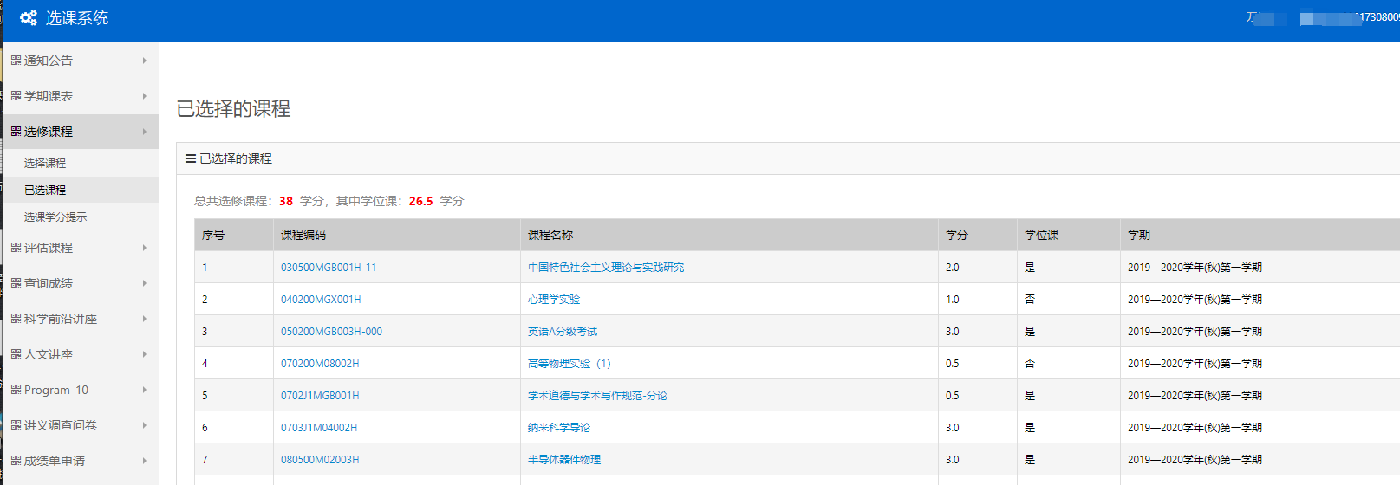

### 选课学分提示（研究生）

**功能：**提示集中教学期间需要完成的课程及最低修读学分。

**访问路径：**选修课程—>选课学分提示

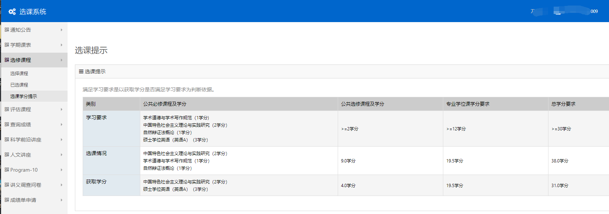

### 增退选课、变更学位课申请（研究生）

**功能：**学期选课结束后，研究生根据具体情况，进行课程的增选、退选和变更学位课属性。若操作按钮为灰色，说明不在申请时间范围内，需要联系教务部咨询时间。

特别提醒:

（1）选择课程之后，请务必在列表中点击“提交”，否则无法进入审核流程。 （2）课程变更申请须依次经过开课单位、教务部、学生所在院系、导师及培养单位审核，才可完成变更，全流程须在10天内完成；10天内未完成，申清无效，须重新申请；待重新申请时，重新计时，所有角色需依次审核。请学生务必关注申请的审核进程。

**访问路径：**选修课程—>增退选课、变更学位课申请

**操作说明：**

1. **增选课程**

第一步：选择“增选课程”，点击“选择增选课程”按钮进入课程页面选择待提交的增选课程。

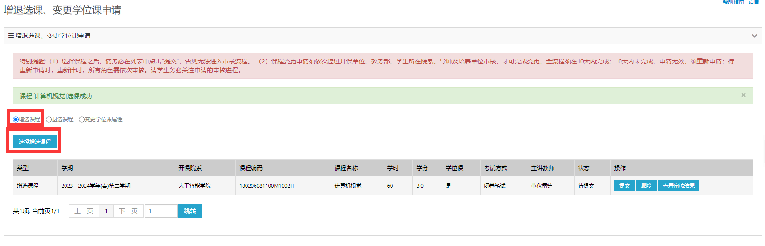

第二步：选择学院，查询课程，勾选选课和是否学位课，点击“确认”按钮，完成课程选择。

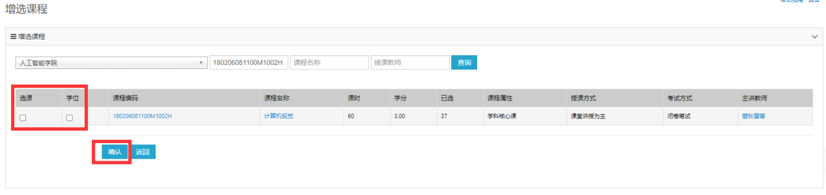

第三步：点击“提交”按钮，填写申请原因，提交增选申请。申请原因不可以为空，必填。

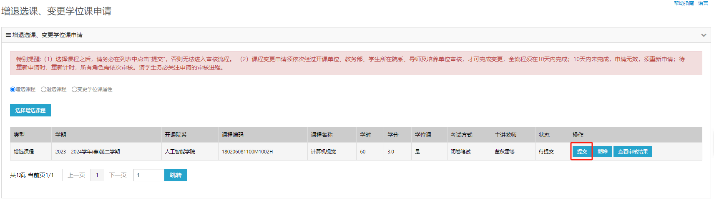

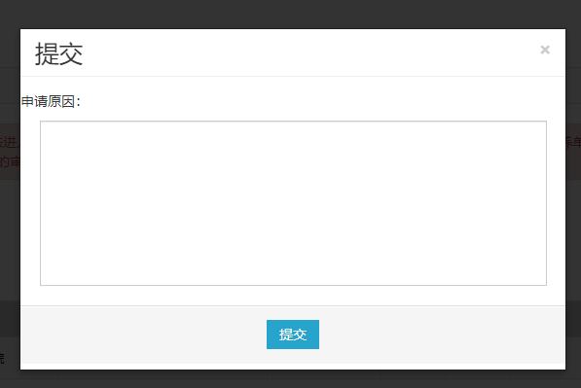

第四步：若选择的课程不需要提交申请或者修改其他课程，点击“删除”按钮，删除选择的课程。

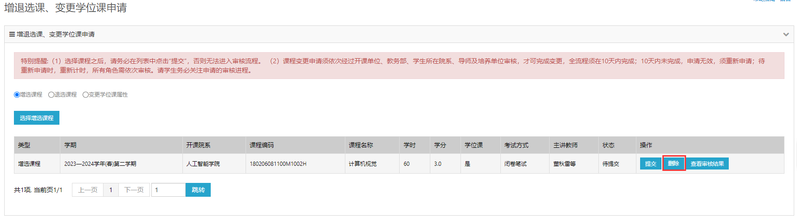

第五步：提交后，点击“查看审核结果”查看审核结果。

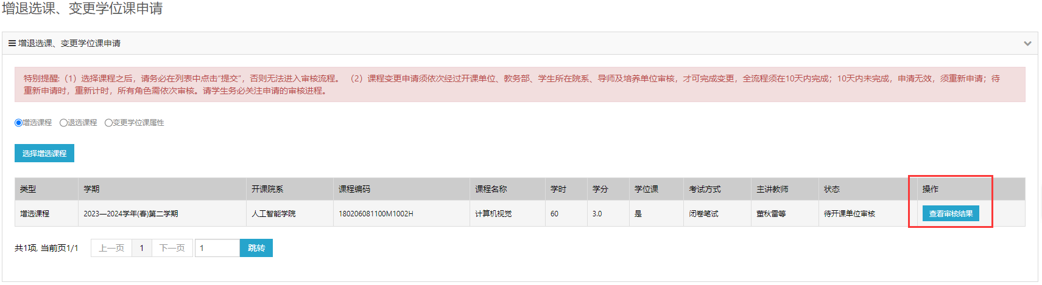

第六步：若审核通过，课程增选成功。

第七步：若审核不通过，课程增选失败。若需要再次申请，可以点击“提交”按钮，再次申请。

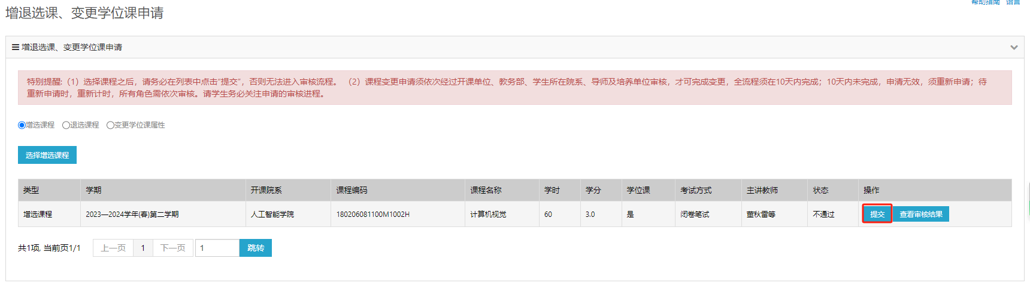

1. **退选课程**

第一步：选择“退选课程”，点击“选择退课课程”按钮进入课程页面选择待提交的退选课程。

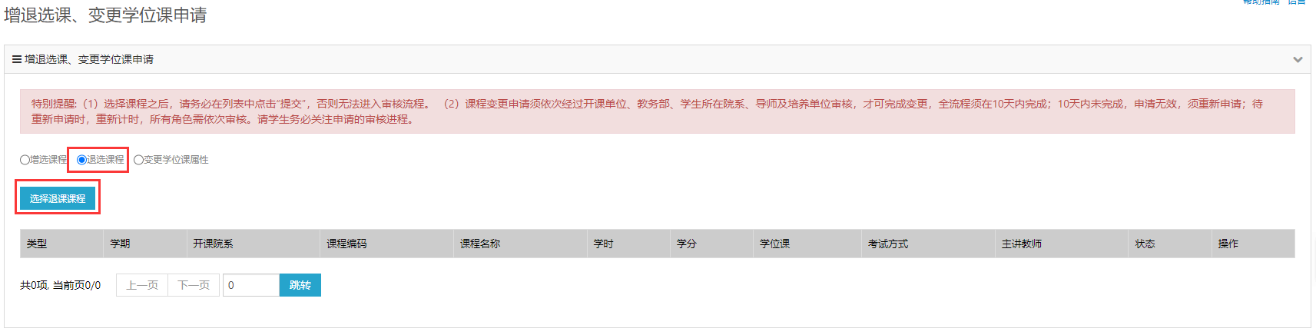

第二步：查询课程，勾选课程，点击“确认”按钮，完成课程选择。

提示：

1）课程若已经申请过，超过10天未完成审核，默认审核不通过，请在已申请列表中，找到申请记录再次提交

2）若课程正在申请学位课属性变更，不可以同时申请退课，需要学位课属性变更变更流程完成后，再申请退课。

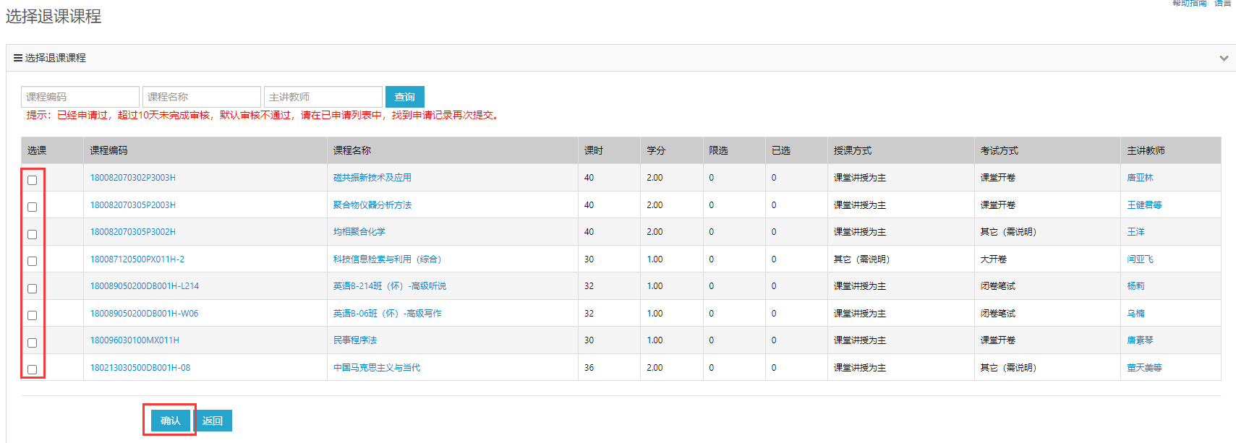

第三步：点击“提交”按钮，填写申请原因，提交学位课申请。申请原因不可以为空，必填。

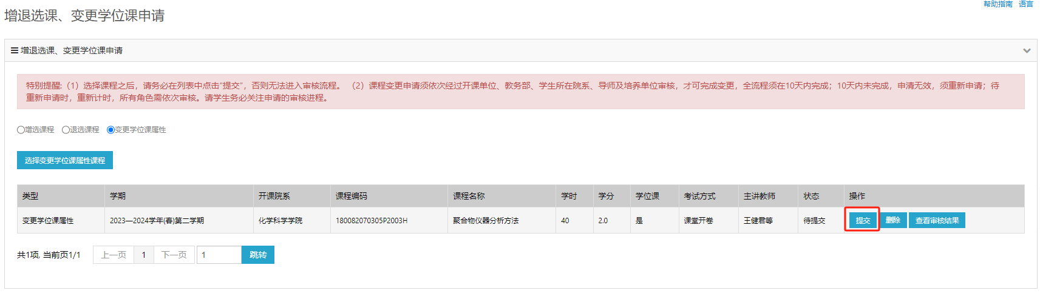



第四步：若选择的课程不需要提交申请或者修改其他课程，点击“删除”按钮，删除选择的课程。

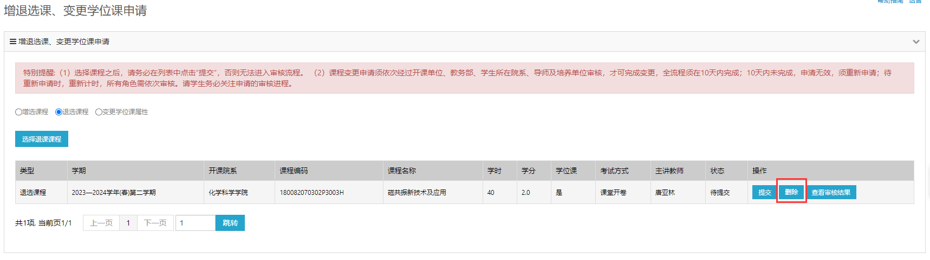

第五步：提交后，点击“查看审核结果”查看审核结果。

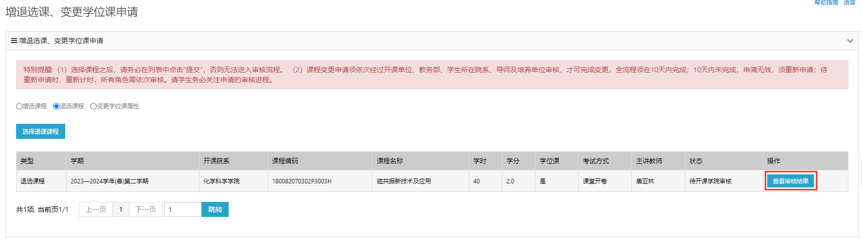

第六步：若审核通过，课程退选成功。

第七步：若审核不通过，课程退选失败。若需要再次申请，可以点击“提交”按钮，再次申请。

1. **变更学位课属性**

第一步：选择“变更学位课属性”，点击“选择变更学位课属性课程”按钮进入课程页面选择待提交的变更课学位课属性课程。

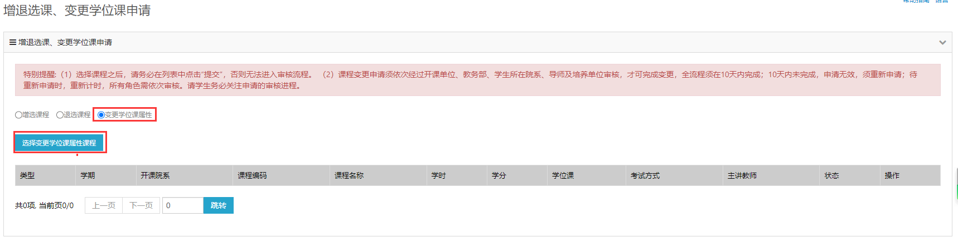

第二步：查询课程，勾选课程，点击“确认”按钮，完成课程选择。

提示：

1）课程若已经申请过，超过10天未完成审核，默认审核不通过，请在已申请列表中，找到申请记录再次提交

2）若课程正在申请学位课属性变更，不可以同时申请退课，需要学位课属性变更变更流程完成后，再申请退课。

3）有些课程不可以申请变更，与选课规则一致。

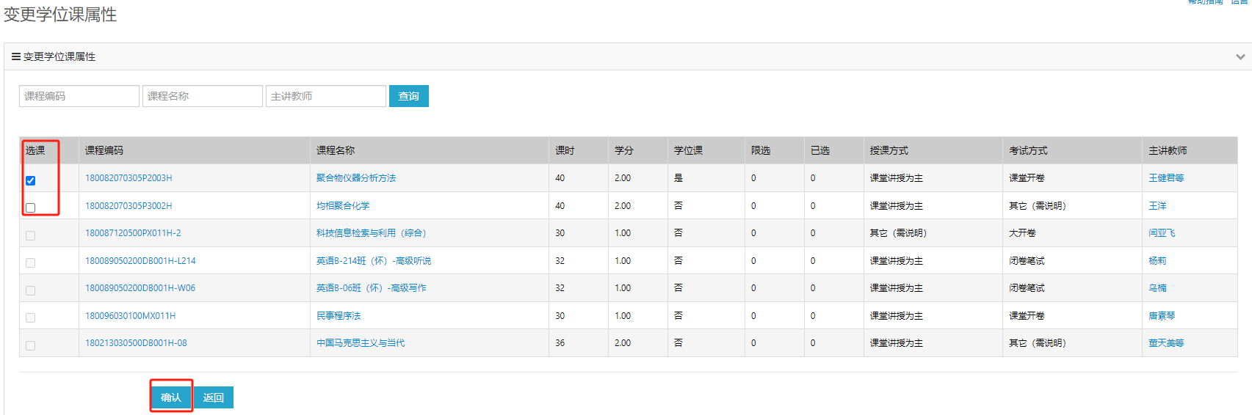

第三步：点击“提交”按钮，填写申请原因，提交增选申请。申请原因不可以为空，必填。

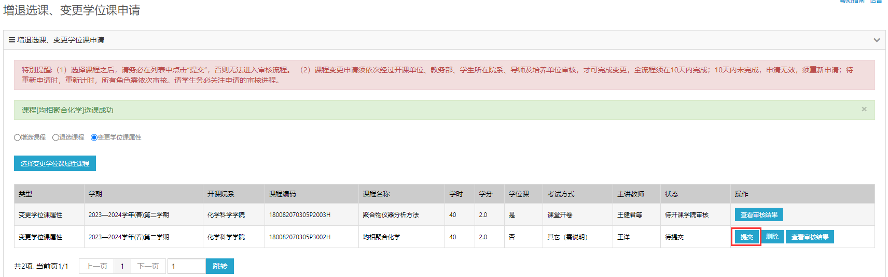



第四步：若选择的课程不需要提交申请或者修改其他课程，点击“删除”按钮，删除选择的课程。

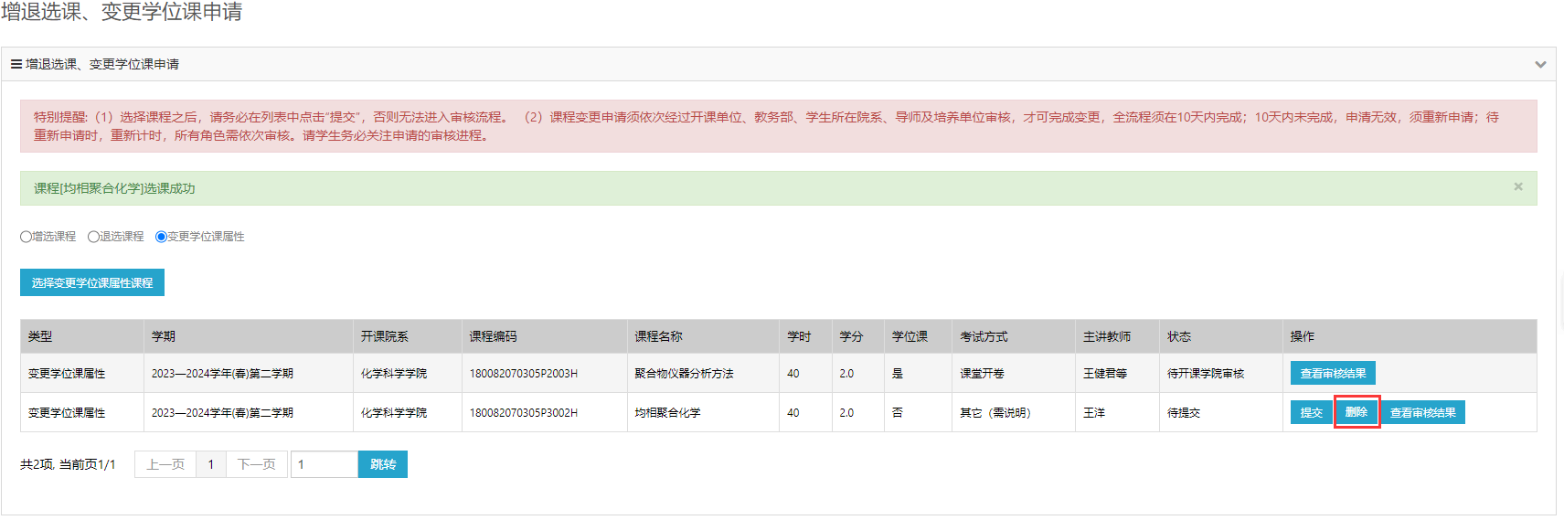

第五步：提交后，点击“查看审核结果”查看审核结果。

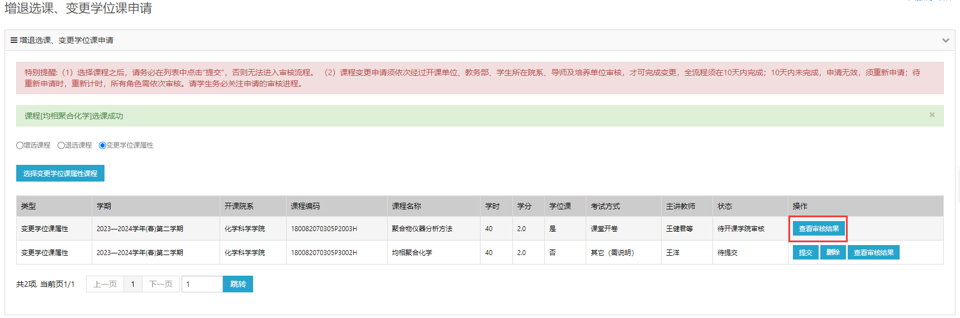

第六步：若审核通过，课程学位课属性变更成功。

第七步：若审核不通过，课程学位课属性变更失败。若需要再次申请，可以点击“提交”按钮，再次申请。

### 本科生中期退课

**功能：若**课程已经进行中期，学生可以选择进行退课申请。

**说明：**本科部审核通过后，此门课程在成绩单仍然会显示，成绩标注为W。

**访问路径：**选修课程—>选择课程

**操作说明：**

第一步：本科部未设置中期退课时间，中期退课无法申请。

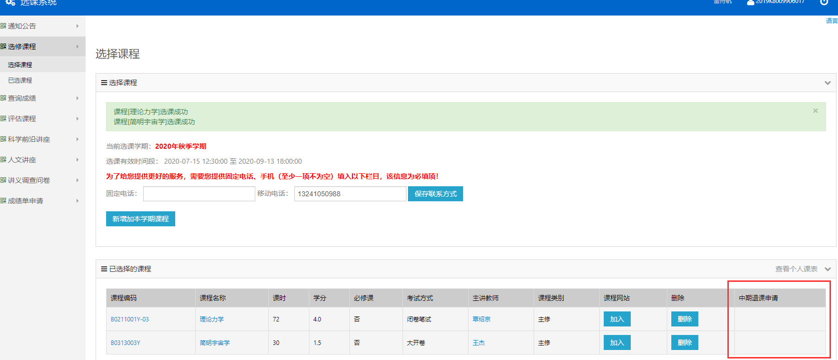

第二步：本科部中期退课的课程和时间后，在选课页面点击“退课申请”。

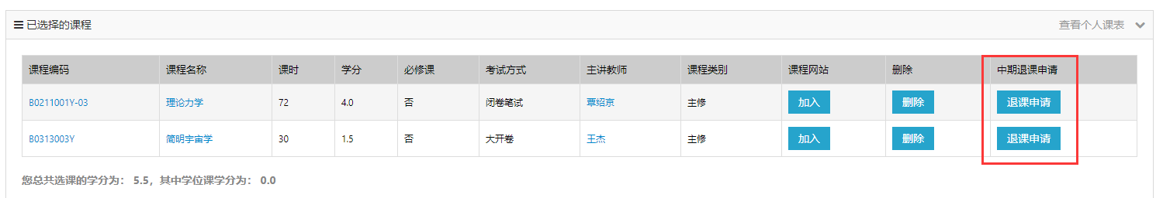

第三步：填写退课原因，点击“确认”按钮，并等待审核结果。

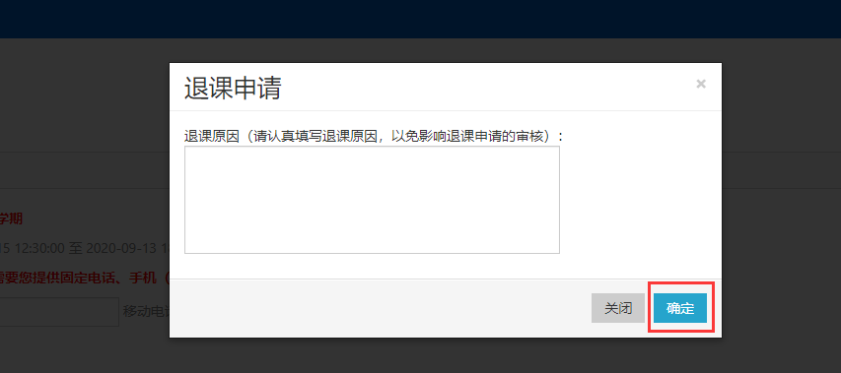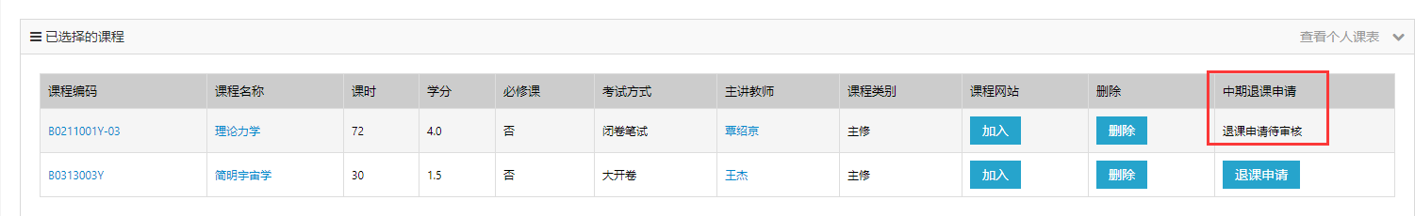

第四步：查询结果。若不通过，鼠标光标放在蓝色字原因上，查看具体原因。

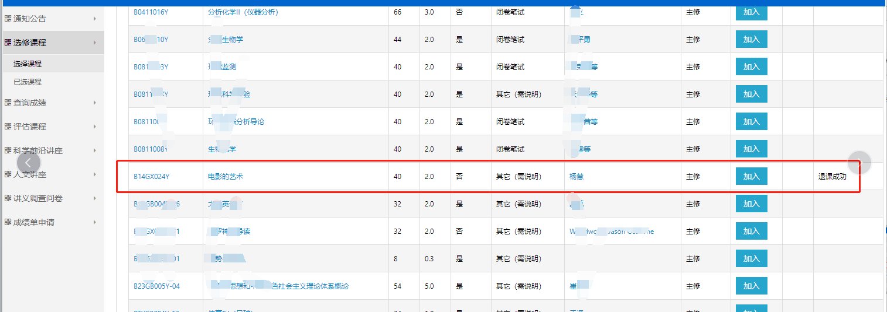

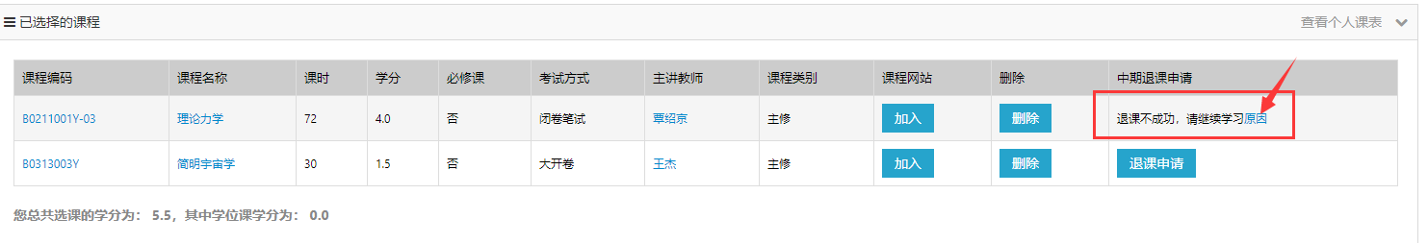

### 本科生期中期末请假/缓考

**功能：**学生期中或者期末考试，由于特殊情况无法参加，通过此功能进行线上缓考申请。

**说明：**重修时间由本科部控制，不在时间内，无法申请。

**访问路径：**选修课程—>本科生期中期末请假/缓考

**操作说明：**

1. **期中申请**

第一步：本科部未设置申请时间，无法申请。设置时间后，学生页面显示申请按钮。在需要请假的课程后面的期中申请下，点击“申请”按钮。

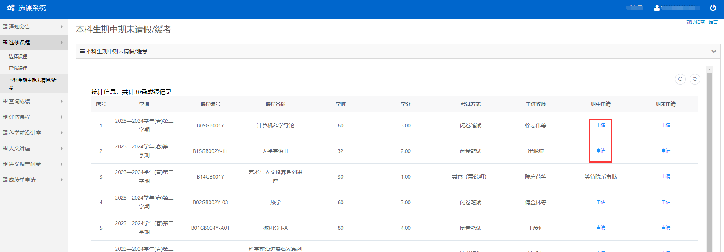

第二步：申请后，信息提示确认后，进入申请填写页面。

请假原因是下拉选项，在下拉选项中选择“病假”或者“事假”，输入原因陈述，上传jpg格式文件（可上传多个文件），提交申请。

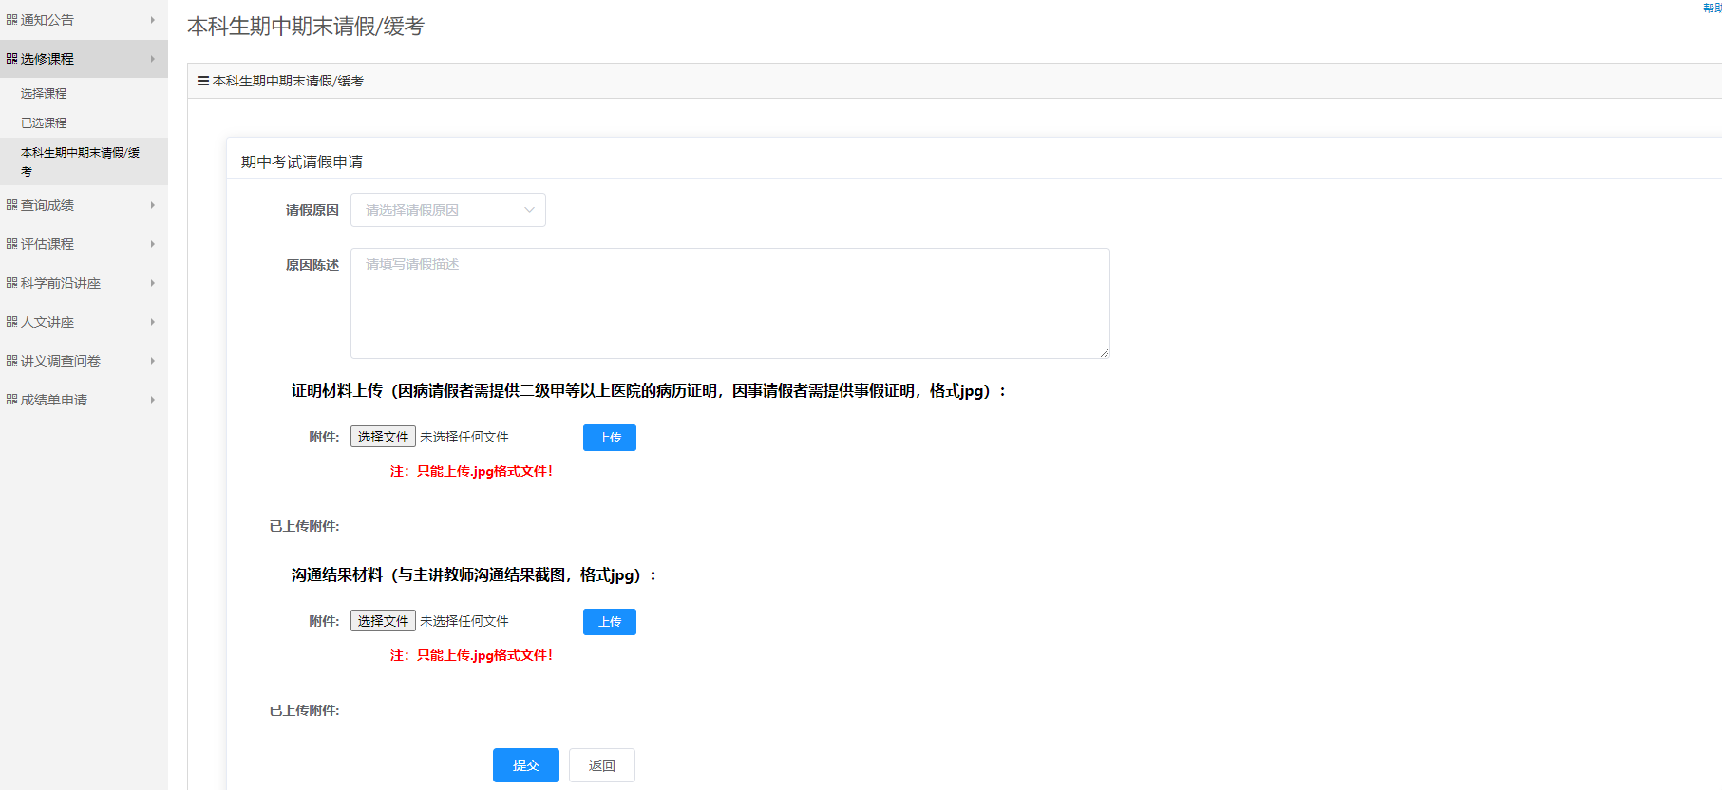

第三步：申请后，等待院系和本科部审核结果。

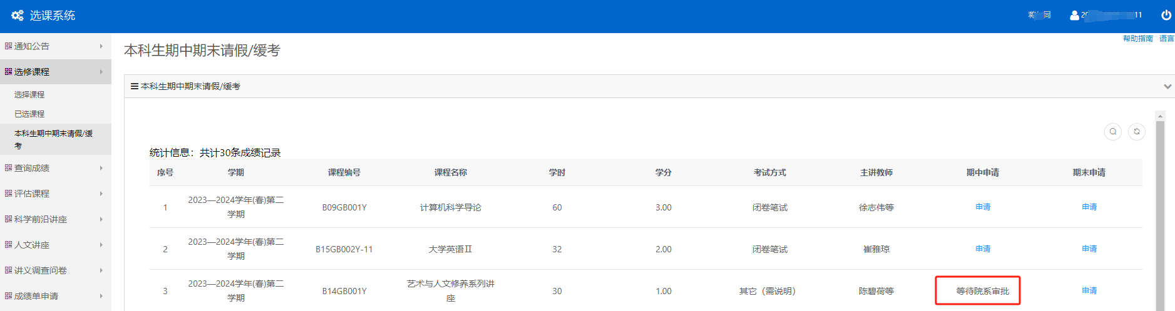

1. **期末申请**

第一步：本科部未设置申请时间，无法申请。设置时间后，学生页面显示申请按钮。在需要请假的课程后面的期末申请下，点击“申请”按钮。

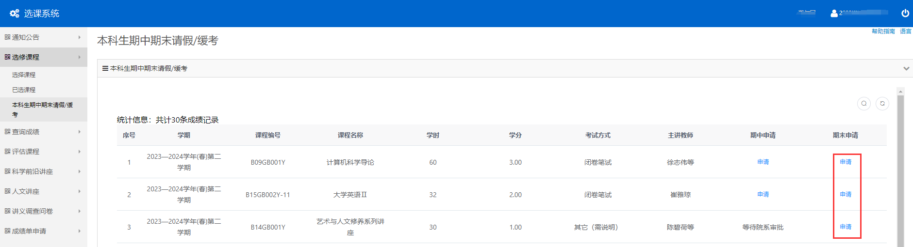

第二步：申请后，信息提示确认后，进入申请填写页面。

请假原因是下拉选项，在下拉选项中选择“病假”或者“事假”，输入原因陈述，上传jpg格式文件（可上传多个文件），提交申请。



第三步：申请后，等待院系和本科部审核结果。

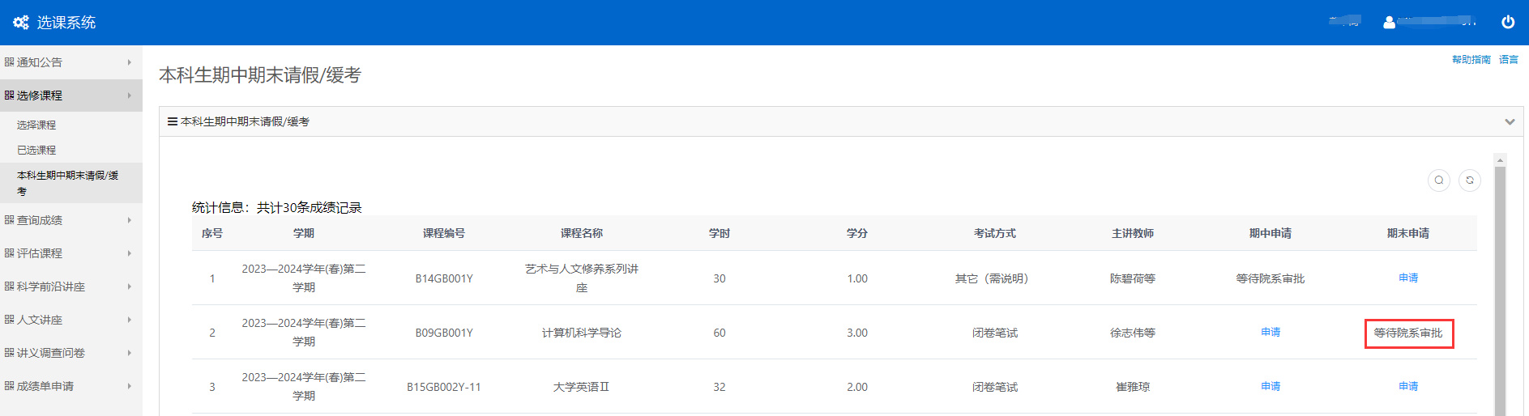

### 本科生重修申请

**功能：**不及格课程，学生可以选择进行重修申请。

**说明：**重修时间由本科部控制，不在时间内，无法申请。

**访问路径：**查询成绩—>不及格成绩与重修

**操作说明：**

第一步：本科部未设置中期退课时间，无法申请重修。设置时间后，不及格成绩后面点击“申请重修本课程”按钮。

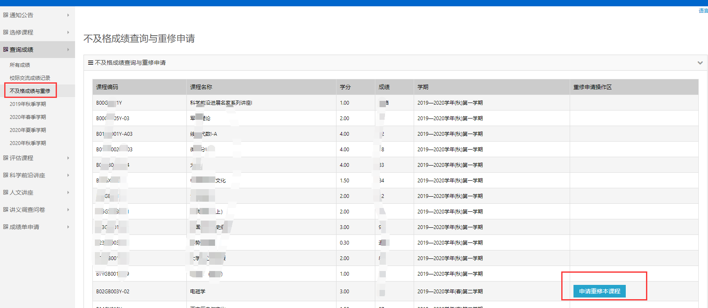

第二步：填写重修原因，点击“保存”，保存原因，可以再次进入修改。点击“提交”，提交部审核。

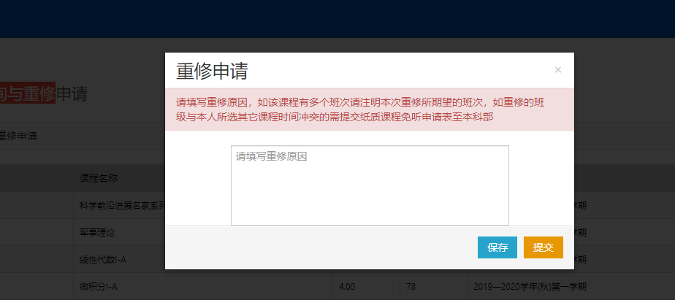



第三步：查询结果。本科部审核后，通过或者不通过，都会在申请页面显示结果和原因，若不通过需要下一批次开通后再申请。



### 本科生补考申请

**功能：**不及格课程，学生可以选择进行补考申请。

**说明：**

补考的哪个学期课程和补考申请由本科部控制，不在时间内，无法申请。

预报名成功，新学期**第一周周四**之前查看报名审核结果 ，需注意及时查看本科教育网有关补考考试安排 。

**访问路径：**查询成绩—>所有成绩

**操作说明：**

第一步：本科部未设置中期退课时间，无法申请重修。设置时间后，不及格成绩后面点击“申请重修本课程”按钮。

第二步：学生点击“补考申请”按钮，弹出提示框，确认是否符合下面要求，符合后，点击“确认”提交本科部。若不符合请不要申请。

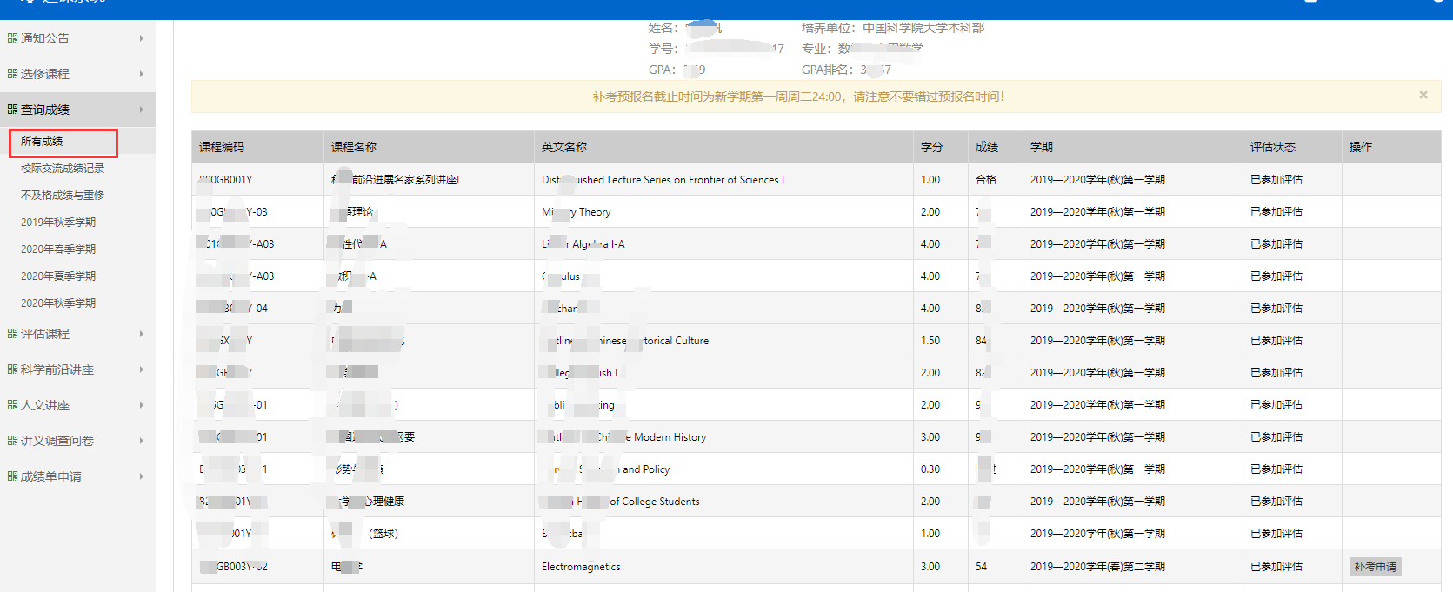

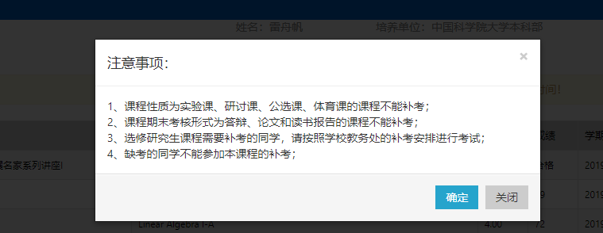

第三步：确认后，需要再次进行确认，点击“提交申请”。

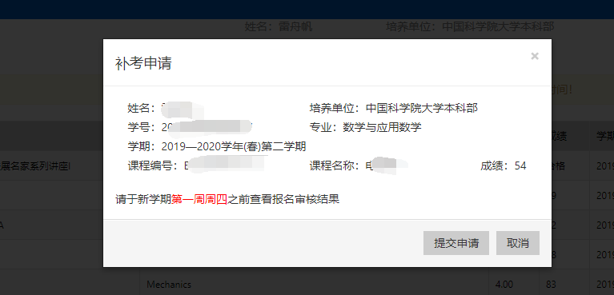



第四步：查询结果。点击“补考报名结果查询”按钮，查看结果。



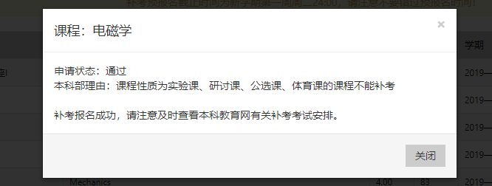

### 查询成绩

学生可以在“查询成绩”模块，点击不同标签查询各类成绩，包括：

1. 所有成绩：学生在中国科学院大学期间所有已修课程的成绩列表。
2. Program10成绩：参加Program10项目的已修课程的成绩列表。
3. 本学期各课程的成绩列表。

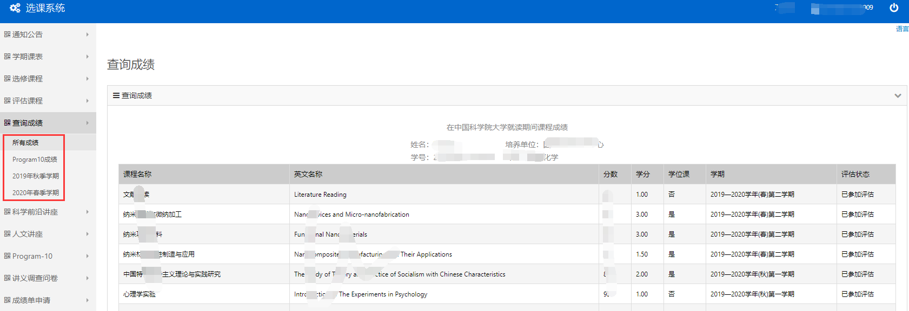

### 校际交流成绩记录

**功能：**本科生查看访学成绩。

**访问路径：**查询成绩—>校际交流成绩记录

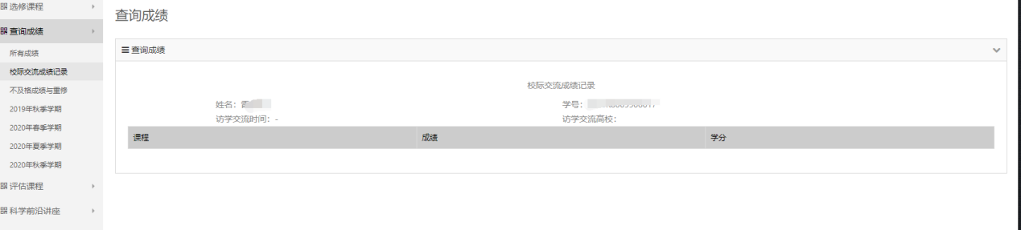

### 评估课程（研究生）

**功能：**对所修的课程进行评估。

学生在接到邮件通知后，需要对本学期所修的课程进行评估。学生需要在评估截止之前完成评估，错过时间，无法评估。操作去点击评估按钮，完成评估项填写后，点击“保存”按钮。页面按钮变为“修改评估”，在评估期间内，均可以进行修改。课程成绩发布后，评估截止。

研究生分为课程评估和教师评估，需要全部评估后，方可认定评估完成。

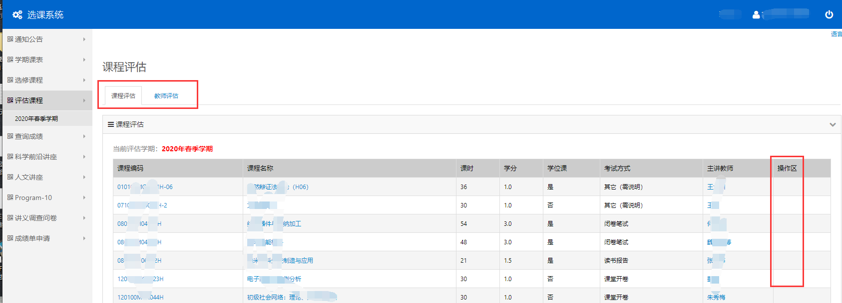

**警告：**不按时参加课程评估的学生，将无法在课程结束后在系统中及时获知该课程的成绩。

**操作说明：**

(1) 在课程列表的“操作区”栏下，点击“评估”。

(2) 打开该课程的评估页面，填写评估内容。

(3)点击页面底端的“保存我的评论”，提示课程评估成功。

(4) 返回课程列表，可以看到“操作区”栏下变为“修改评估”。

### 科学前沿讲座

1. **讲座通知**

**功能：**查看发布的讲座通知。

**访问路径：**科学前沿讲座—>讲座通知

**操作说明：**

点击“标题”，查看具体通知内容。

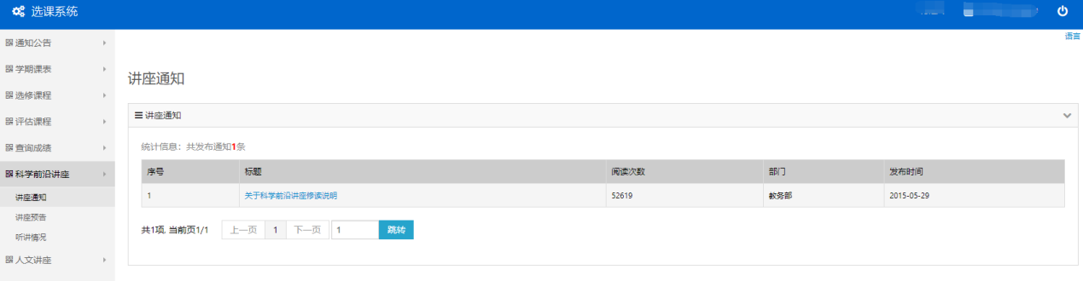

1. **讲座预告**

**功能：**查看发布的讲座信息。

**访问路径：**科学前沿讲座—>讲座预告

**操作说明：**

点击“查看详情”，查看院系发布的讲座详细信息。

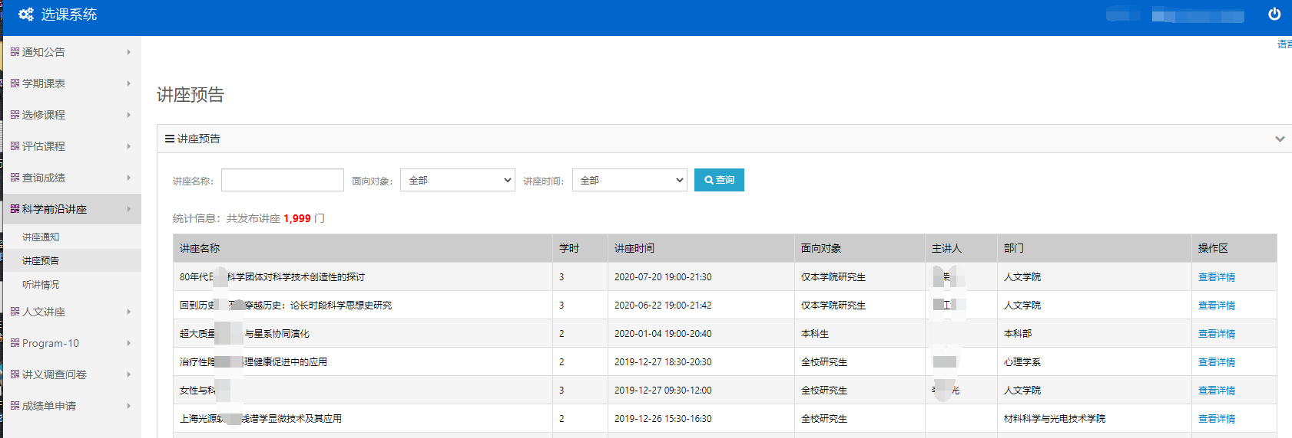

1. **听讲情况**

**功能：**查看本人科学前沿讲座听讲情况。

**访问路径：**科学前沿讲座—>听讲情况

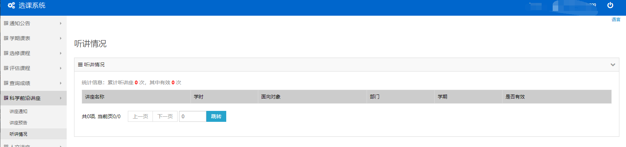

### 人文讲座

1. **讲座通知**

**功能：**查看发布的讲座通知。

**访问路径：**人文讲座—>讲座通知

**操作说明：**

点击“标题”，查看具体通知内容。

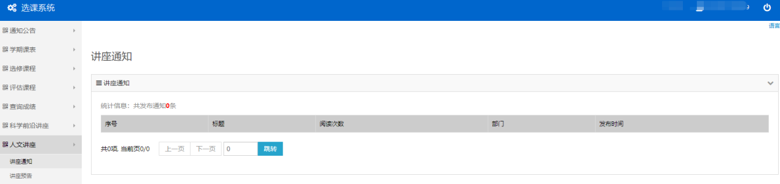

1. **讲座预告**

**功能：**查看发布的讲座，并进行报名，讲座名额会根据具体讲座的地点进行调整。若报名未参加，近两周内不可以报名任何讲座。

**访问路径：**人文讲座—>讲座预告

**操作说明：**

点击“报名”，报名讲座。报名后，在报名时间范围内，可以在“报名及听课记录”模块中进行取消报名。

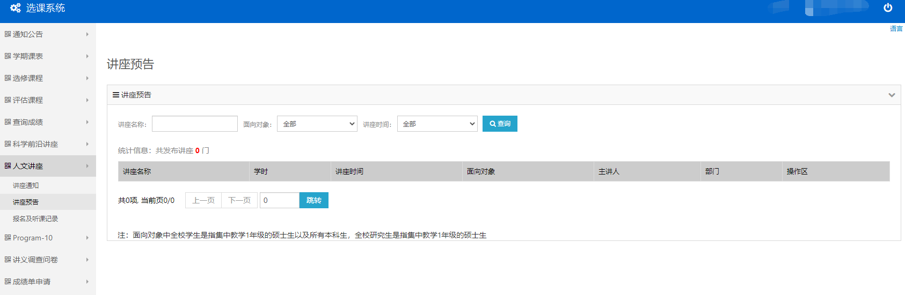

1. **听讲情况**

**功能：**取消报名并查看听讲情况。

**访问路径：**人文讲座—>报名及听课记录

**操作说明：**

点击“取消报名”，取消讲座报名。若报名但是未听课，则为无效，统计学分时，不计入次数或者学时。

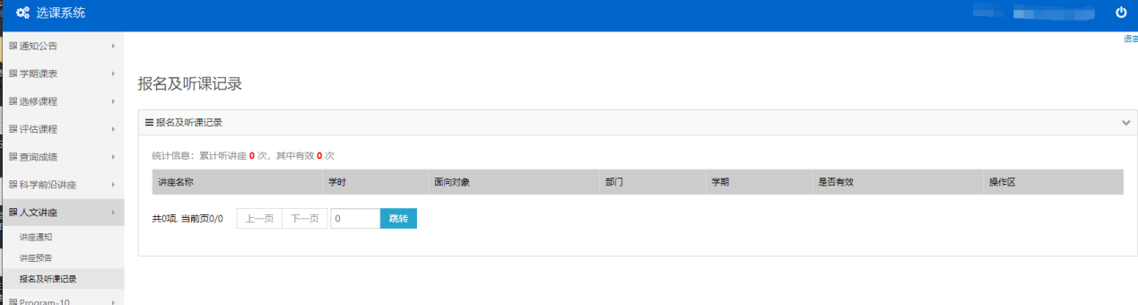

### Program-10

在Program-10“跨学科课程兼修计划”功能模块中，希望参加Program-10的学生可以注册、变更Program-10项目，已经注册Program-10项目的学生可以选择课程，评估课程，以及下载申请课程结业证书。

1. **介绍项目**

Program-10项目的详细介绍。

1. **注册项目**

**功能：**学生可以在Program-10项目列表中选择一个项目注册，或者变更注册的Program项目。

注意：学生目前只可以在所属校区注册一个Program-10项目，不能跨校区注册项目。

**访问路径：**Program-10—>注册项目

**操作说明：**

**（1）注册项目：**在项目列表中选择项目，点击列表右端的“详细介绍”可以打开各项目的介绍连接。在“选择”栏下，点击项目，在列表底端填写“电子邮件”，点击“注册新的Program项目”。

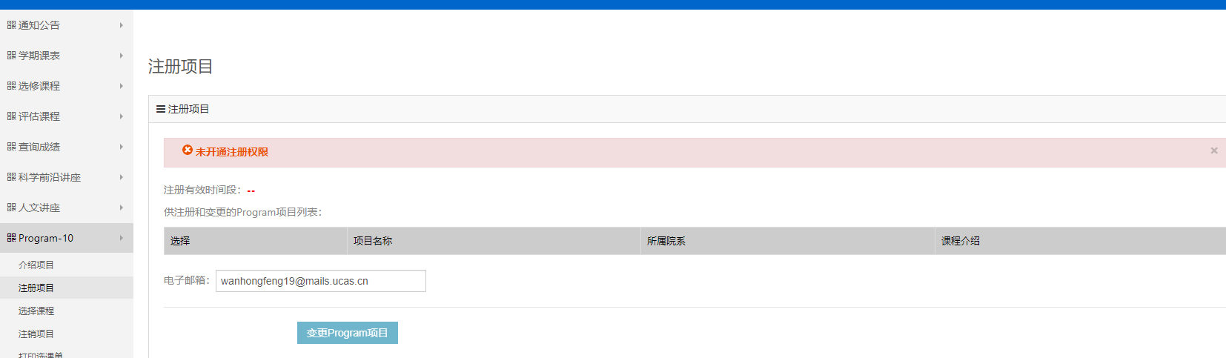

点击“确定”，确认注册成功。

**（2）变更注册项目：**在“选择”栏下，点击新选择的项目，在列表底端填写“电子邮件”，点击“变更Program项目”。

点击“确定”，确认变更成功。

1. **选择课程**

**功能：①**查询Program-10项目中本学期课程列表，以及课程的详细信息，包括课程大纲，上课时间和地点，任课教师的姓名和联系方式。

**②**添加和删除课程。

**访问路径：**Program-10—>选择课程

**操作说明：**

**第一步：**确认选课学期，和已注册的Program-10项目名称，点击“新增加Program项目的选课”。

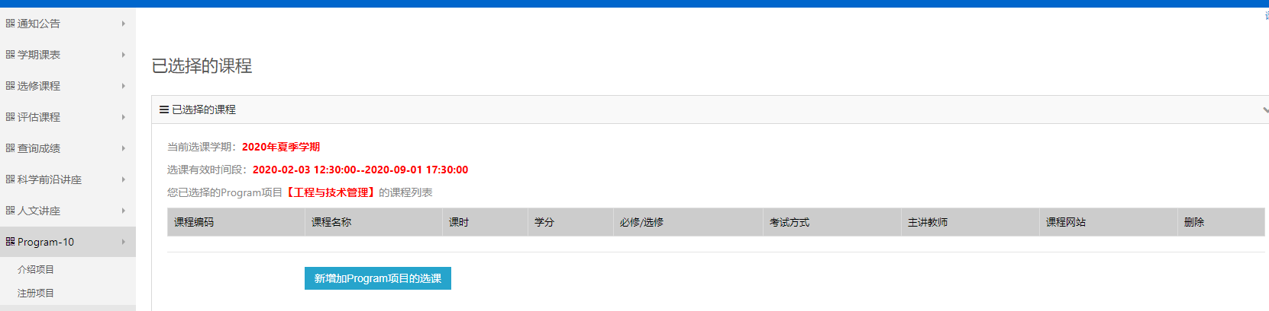

**第二步：**在课程列表中“选择”栏下，勾选课程，点击“确定提交选课”。

在课程列表中，点击课程编号，可打开“课程大纲”；点击课程名称，可打开“课程的时间、地点的详细信息”页面；点击教师姓名，可打开教师联系方式页面。

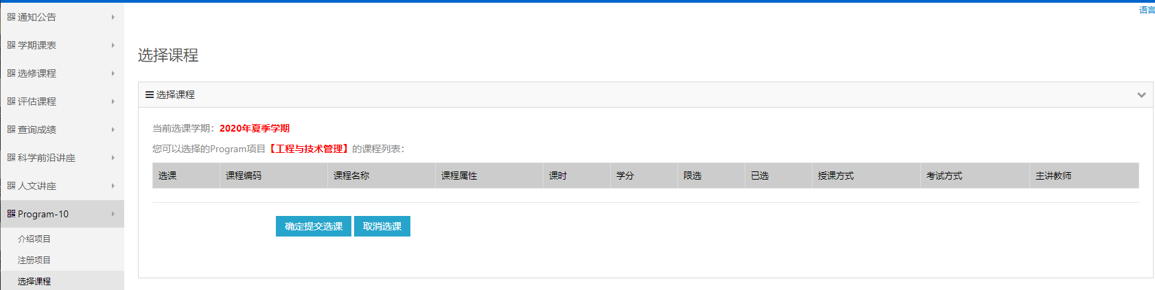

**第三步：**在已选择课程列表中，在“课程网站”栏中**，**点击“加入”，手动加入课程网站。（注：通常在选择课程后系统会自动将学生加入课程网站该课程的站点；如加载未成功，学生也可手动加入。）在“删除”栏中，点击“X”删除该课程。删除该课程后，该课程立即会从已选择的课程列表中消失。

如果需要选择更多课程，点击“新增加Program项目的选课”。

1. **注销项目**

**功能：**在删除Program-10项目中选择的课程后，学生可以注销该项目。

**访问路径：**Program-10—>注销项目

**操作说明：**

如果尚未删除课程就进入“注销项目”模块，系统会进行提示。

在 “选择课程”模块中，在已选择课程列表里，删除所有课程后，可进入“注销项目”模块。

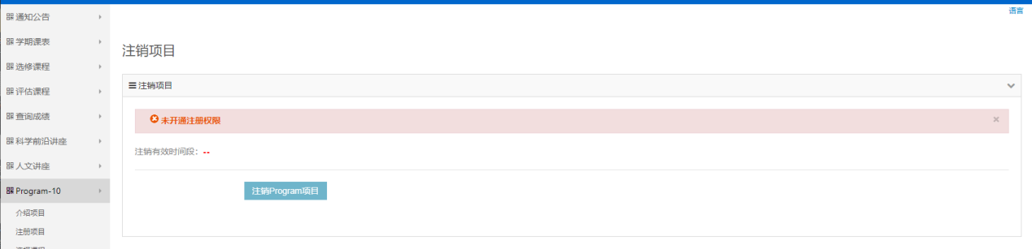点击“注销Program项目”。弹出警告框。

点击“确定”，确定注销已注册的Program-10项目。

1. **打印选课单**

**功能：**在选课结束后，可以打印“跨学科研究生课程证书项目选课登记表”。

**访问路径：**Program-10—>打印选课单

**操作说明：**

在选课结束后，点击“打印选课单”功能选项，打开“跨学科研究生课程证书项目选课登记表”。

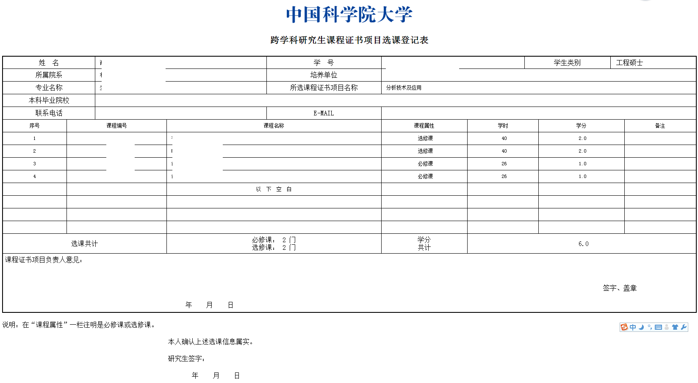

1. **评估项目**

同常规课程一样，学生在接到邮件通知后，需要对本学期Program-10项目中所修的课程进行评估。

**警告：**不按时参加课程评估的学生，将无法在课程结束后在系统中及时获知该课程的成绩。

**功能：**对所修的Program-10项目课程进行评估。

**访问路径：**Program-10—>评估项目

**操作说明：**

(1) 在课程列表的“评估”栏中，点击“评估”：

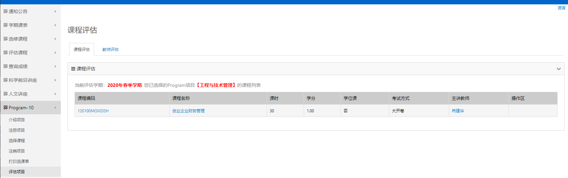

(2) 打开该课程的评估页面，填写评估内容

(3)点击页面底端的“保存我的评论”，提示课程评估成功。

(4) 返回课程列表，可以看到“评估”栏下变为“修改评估”

1. **下载申请表**

|  |
| --- |
| 学生在完成Program-10项目规定的课程学习，且成绩符合项目要求，可申请课程结业证书。在此下载申请书。 |
|  |

### 讲义调查问卷（研究生）

完成课程网站发布的讲义调查问卷。

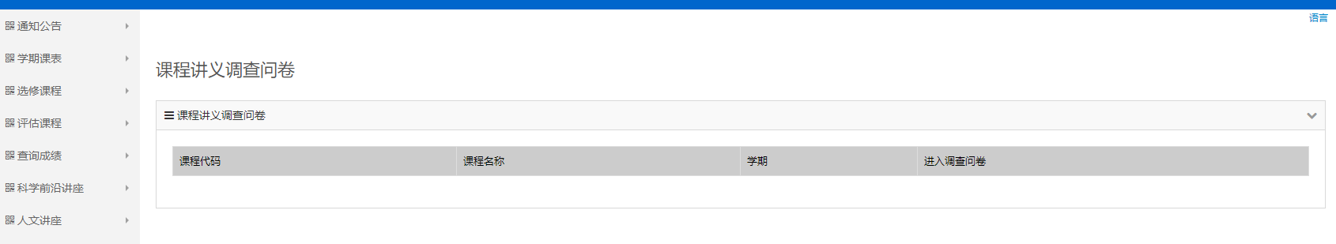

### 成绩单申请

1. **自助打印成绩单申请**

**功**能：学籍状态为保留资格“硕转博”、“在培养单位”、“已转博”、“保留学籍”的学生且培养单位设置需要审核，需学生进行系统申请，才可以到园区自助打印机打印成绩单。

**访问路径：**成绩单申请—>自助打印成绩单申请

**操作说明：**

第一步：点击“申请”按钮。

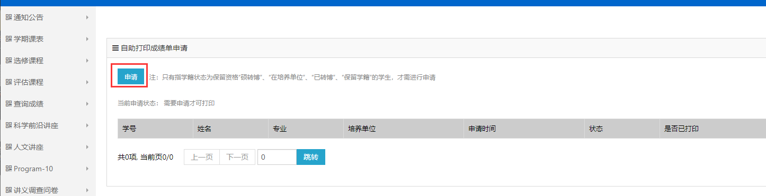 第二步：填写申请理由，提交培养单位审核。

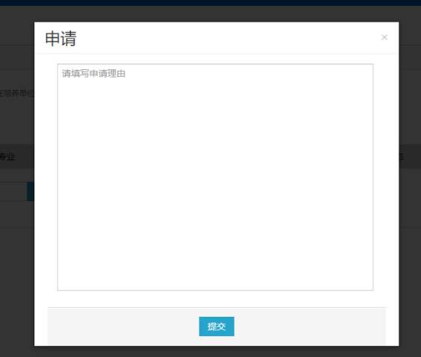

第三步：培养单位审核通过后，状态为审核通过，学生前往园区自助打印机打印。培养单位未通过，则在园区自助打印机不可以打印。

1. **电子成绩单申请**

**功**能：研究生学籍状态为保留资格“硕转博”、“在培养单位”、“已转博”、“保留学籍”且培养单位设置需要审核，需学生进行系统申请，才可以下载成绩单。本科生所有申请均需要本科部审核。

**注意：**

若存在申请正在处理，未完成审核或者缴费，不能重新申请。

自缴费成功之日起，选课系统保存电子成绩单一个月。超过一个月，无法下载。

**访问路径：**成绩单申请—>电子成绩单申请

**操作说明：**

第一步：点击“申请”按钮，填写申请用途，点击“保存按钮”。

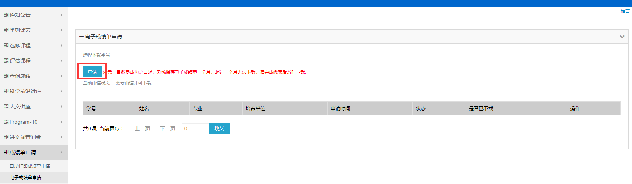

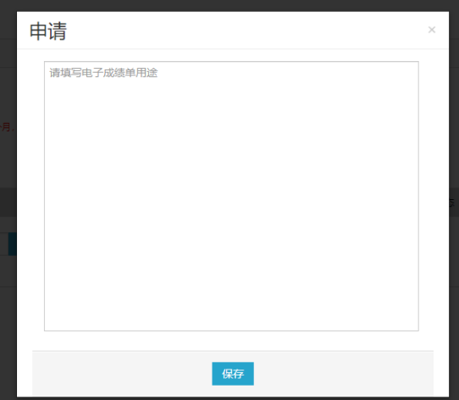

第二步：未提交前，可以进行修改和删除操作。点击“提交”按钮，将申请提交给培养单位或者本科部进行审核。

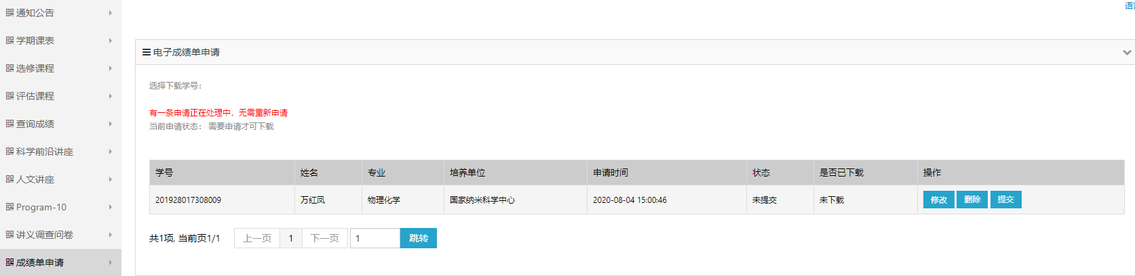

第三步：提交后，培养单位或者本科部未审核前，可以撤回申请。点击“撤回”，可以撤回申请，重新编辑内容或者删除。

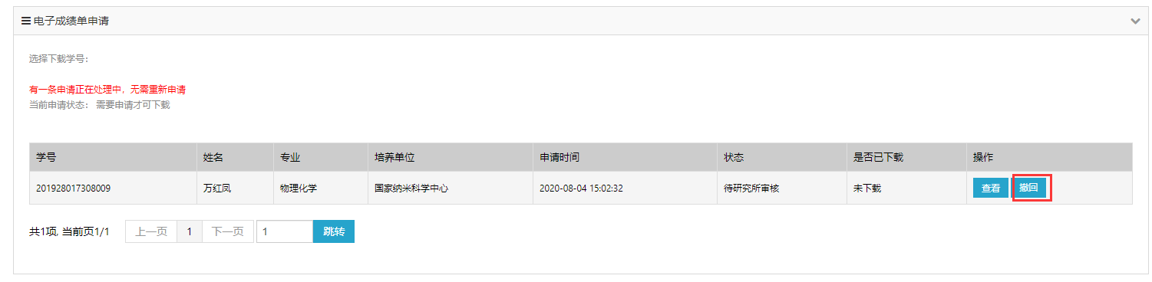

第四步：

培养单位或者本科部若审核未通过，则申请流程结束，点击“查看”按钮，查看培养单位或者本科部审核意见。

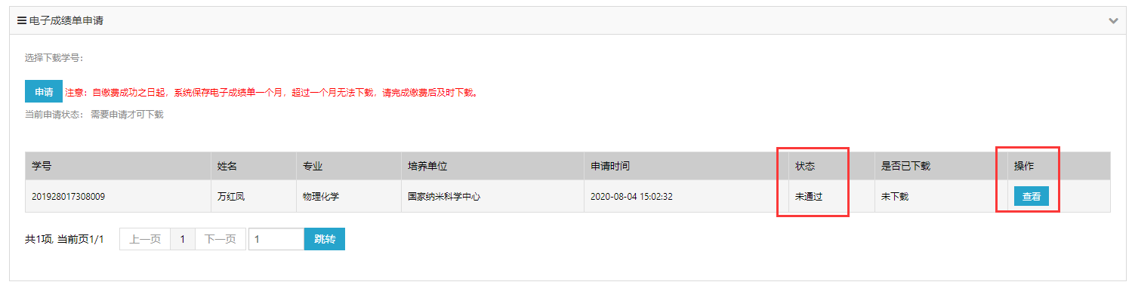

培养单位或者本科部若审核通过，点击“查看”按钮，查看培养单位或者本科部审核意见。点击“缴费”，进行成绩单缴费。

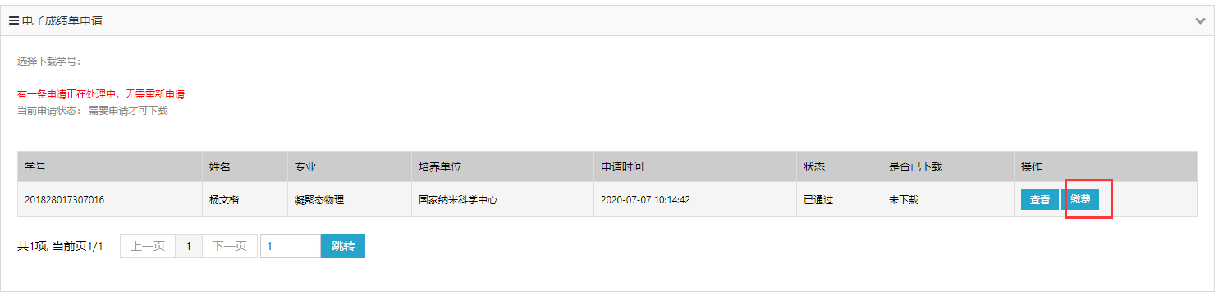

第五步：点击“浏览”，可以预览成绩，若成绩存在问题，及时联系教务处或者本科部处理，不要确认订单。在成绩单类型后选择份数，点击“确认订单”，进行缴费。缴费支持微信或者支付宝扫描缴费。

说明：每位学生可以免费下载各类成绩单各一份。免费份额下载完之后，如还需下载成绩单，每份需缴费5元。

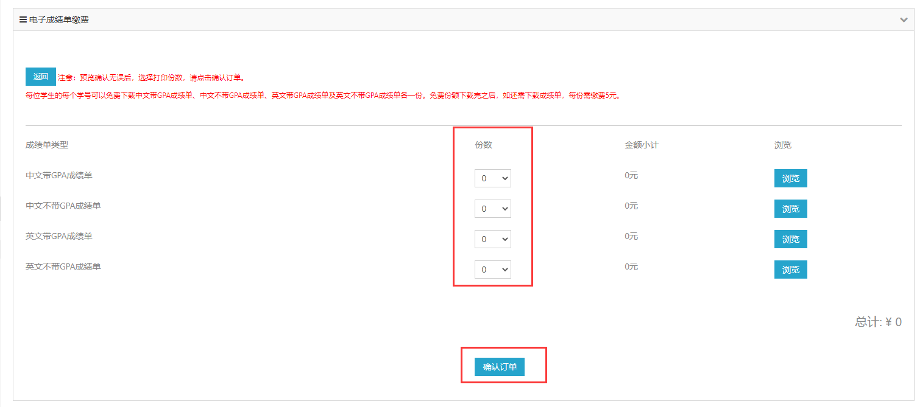

第六步：缴费后，点击“保存并返回”，回到申请页面。

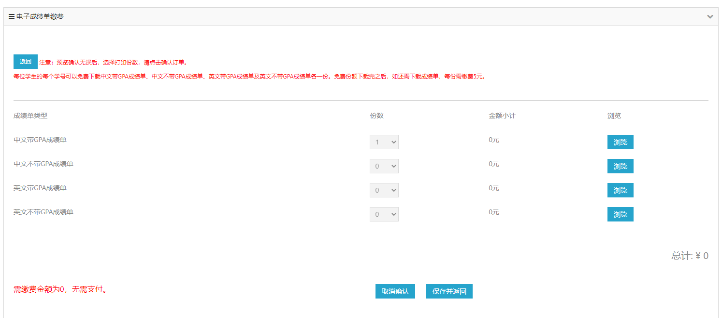

第七步：回到申请页面，点击“下载”按钮，进行电子成绩单下载。

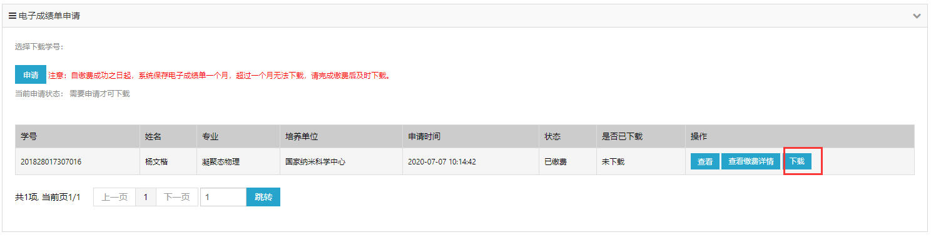

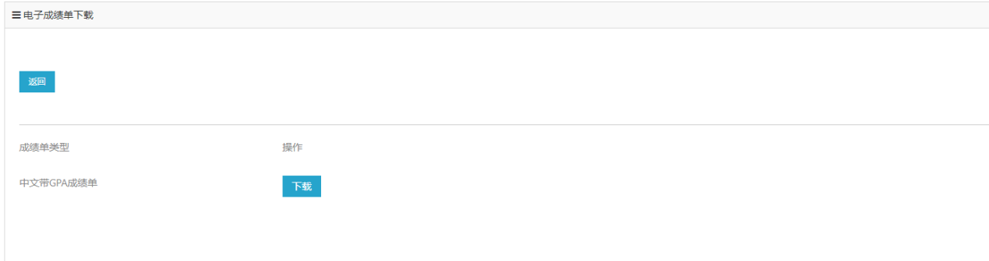

### 高年级学生报名（研究生）

**（1）报名**

**功能：**高年级学生报名京内学院和京外学院上课。报名后，选课期间，可以选择京内学院或者京外学院开课课程。

说明：报名专业类课程和公共选修课课程时，中关村、雁栖湖和玉泉路为京内学院，可以同时多选，不能与其他京外学院校区一起选择。

**访问路径：**高年级学生报名—>报名

**操作说明：**

第一步：勾选需要报名项目，点击“保存”按钮，提交报名。

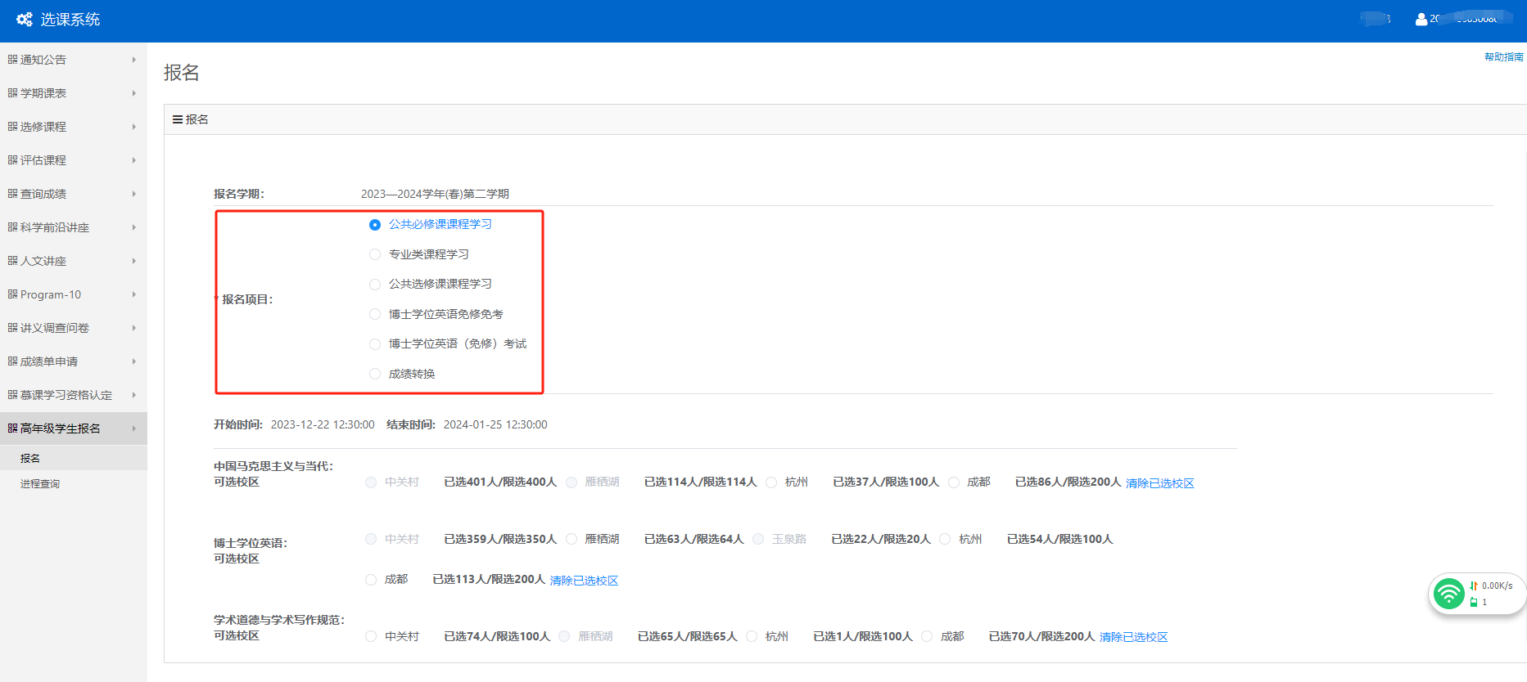

第二步：提交后，不可以修改，如果需要修改。联系培养单位退回。

第三步：退回后，公共必修课项目，先点击“清除已选校区”，再点击“保存”。

**（2）进程查询**

**功能：**查看发布的讲座通知。

**访问路径：**高年级学生报名—>进程查询

**操作说明：**

选择报名项目，查看审核进程及审核结果。

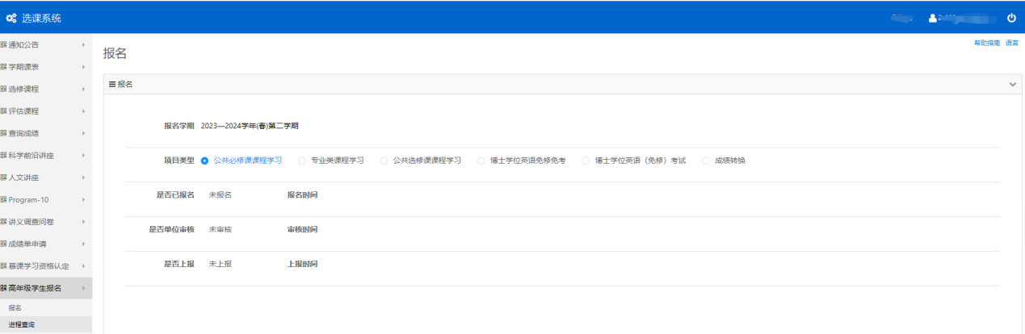

### 慕课学习资格认定（研究生）

只有当前入学年度学生会开通慕课学习资格认定模块，若学生页面不显示，请联系外语系咨询。

1. **通知**

**功能：**查看外语系发布的关于慕课学习资格认定的通知。

**访问路径：**慕课学习资格认定—>通知

**操作说明：**

按照路径进入通知页面，查看通知内容。

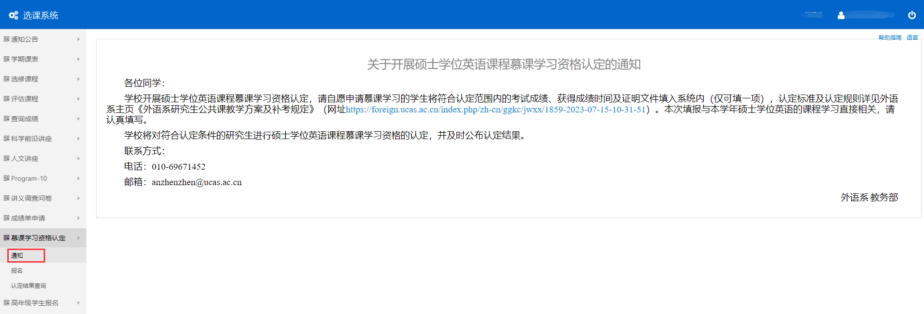

**（2）报名**

**功能：**申请硕士学位英语课程慕课学习资格认定。

**访问路径：**慕课学习资格认定—>报名

**操作说明：**

首先确认自愿申请硕士学位英语课程慕课学习资格认定。确认申请资格认定后，填报个人信息及认定课程类型成绩信息，同时需要上传成绩单PDF扫描件，点击“保存”按钮，保存信息。

在报名截止日期前可以多次修改并保存。

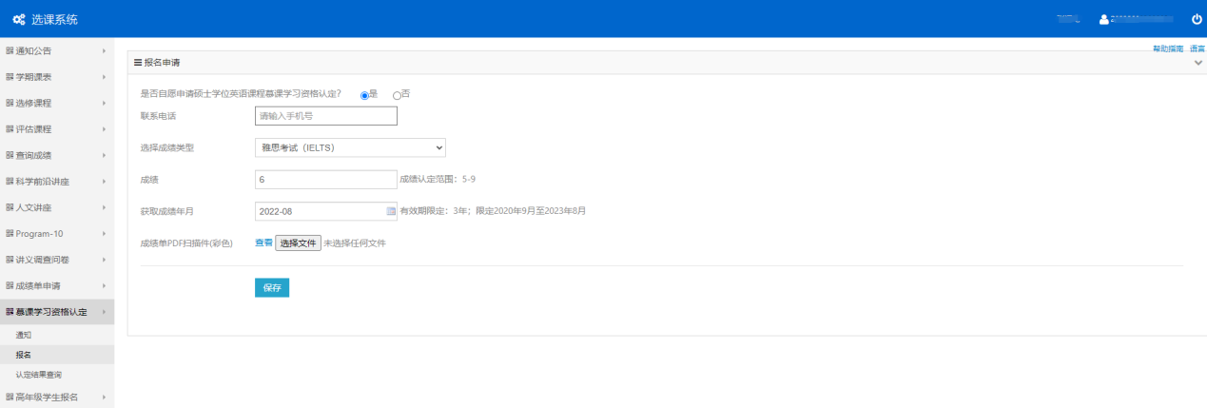

报名截止日期后，不可以修改信息，可以查看填报的信息。

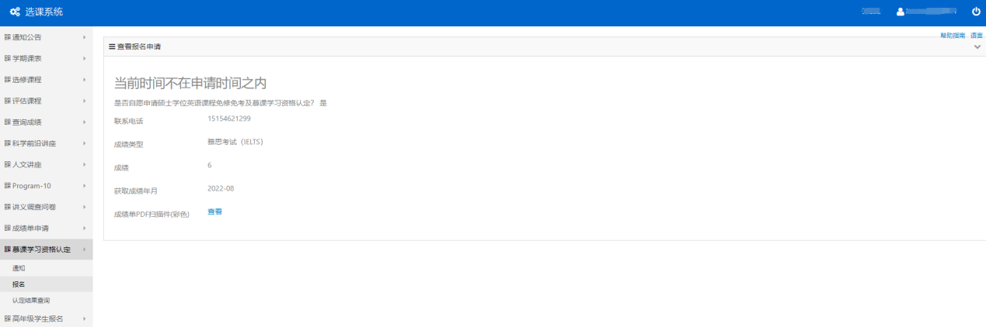

**（3）认定结果查询**

**功能：**查看慕课学习认定结果。

**访问路径：**慕课学习资格认定—>认定结果查询

**操作说明：**

按照路径进入查看结果页面，查看慕课学习认定结果。

